УТВЕРЖДЕН
Приказом директора школы от 29.04.2013 года № 184

КОМПЛЕКС МЕР
по модернизации системы общего образования
в МБОУСОШ № 16 в 2013 году

Введение

Комплекс мер по модернизации системы общего образования в МБОУСОШ № 16 в 2013 году разработан в соответствии с постановлением Правительства Российской Федерации от 31.05.2011 № 436 «О порядке предоставления в 2011-2013 годах субсидий из федерального бюджета бюджетам субъектов Российской Федерации на модернизацию региональных систем общего образования», рекомендациями заседания коллегии Министерства образования и науки Российской Федерации «О реализации проекта по модернизации региональных систем общего образования» (протокол заседания от 18.12.2012 № ПК-6вн), письмом Министерства образования и науки Российской Федерации от 26.12.2012 № 08-1008 «О направлении рекомендаций по комплексу мер», протоколом заседания Совета Министерства образования и науки Российской Федерации по рассмотрению комплексов мер по модернизации общего образования субъектов Российской Федерации от 30.01.2013, постановлением Правительства Свердловской области от 27.02.2013 № 227-ПП «О реализации комплекса мер по модернизации системы общего образования в Свердловской области в 2013 году за счёт субсидии, полученной из федерального бюджета в 2013 году», постановлением администрации Асбестовского городского округа от 27.03.2013 года № 151-ПА «О реализации комплекса мер по модернизации системы общего образования в Асбестовском городском округе в 2013 году за счет субсидии, полученной из федерального бюджета в 2013 году», приказа Управления образованием от 29.03.2013 года № 77.

Раздел 1. Общая характеристика состояния численности обучающихся и сотрудников школы на начало 2012-2013 учебного года

На 05 сентября 2012 года в школе обучалось 247 человек. Численность обучающихся по сравнению с 2011-2012 учебным годом уменьшилась на 1 человека. Численность первоклассников в 2012 году в сравнении с 2010 годом увеличилась на 3 человека.
В 2012 году наблюдается тенденция увеличения средней наполняемости классов в начальной и основной школе и составляет 24 человека, но с 10 и 11 классами только 22,5 человек.
В школе занятия ведутся в одну смену, а во второй половине идут занятия внеурочной деятельности в 1 – 2 классах по направлениям: спортивно-оздоровительное («Ритмика», «Легкая атлетика»); духовно-нравственное («Земля – наш дом»); социальное («Личная безопасность», «Азбука дороги»); общеинтеллектуальное («Внеклассное чтение», «Я- исследователь»); общекультурное («Вокальная студия», «Бисероплетение», «Вышивание крестиком»). Дополнительное образование представлено кружками и секциями по направленностям: социально-педагогическое: («Смекалка», «Юные друзья пожарных», «Кулинария», «Мастерская лобзика», «Юный инспектор»), физкультурно-спортивное («Настольный теннис», «Волейбол», и легкая атлетика). Во вторую половину дня идет работа ГПД, проводятся внеклассные мероприятия.

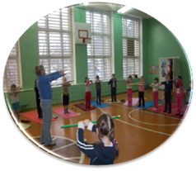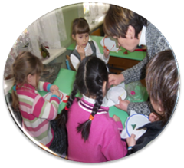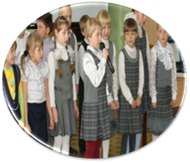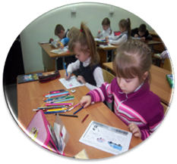

Общая численность работников школы за истекший год снизилась с 34 человек в 2011 году до 28 человек в 2012 году, или на 8,8 процентов. При этом доля учителей из общей численности работников остается постоянной.
Стабильной остаётся доля учителей с первой квалификационной категорией, так же как и доля учителей с высшим педагогическим и средним педагогическим образованием.

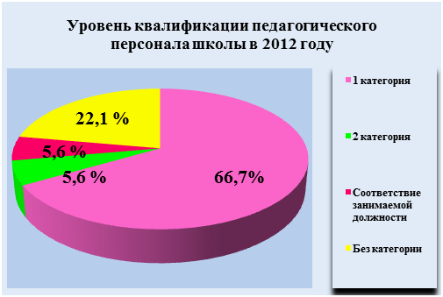 | 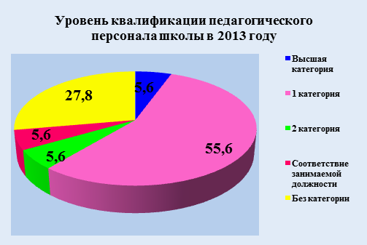

Доля учителей в возрасте до 35 лет составляет 17,6% и остается на уровне 2011 года. Доля учителей пенсионного возраста в 2012 году немного выросла и составила 29,4 процента (2011 год 23,1 процентов) от общей численности учителей.

Раздел 2. Анализ реализации комплекса мер по модернизации системы общего образования в МБОУСОШ № 16 в 2011-2012 годы

Глава 1. Достигнутые значения показателей результативности предоставления субсидии из федерального бюджета на модернизацию системы общего образования в МБОУСОШ №16 в 2011-2012 годы

Таблица 1

Значения показателей результативности предоставления субсидии
на конец 2011 года

№  строки | Наименование показателя результативности предоставления субсидии | Значения показателя результативности субсидии
№  строки |  | план | факт
1. | Соотношение среднемесячной заработной платы учителей в Асбестовском городском округе за IV квартал 2011 года и среднемесячной, по данным Федеральной службы государственной статистики, заработной платы работников в целом по экономике муниципального образования за I квартал 2011 года (процентов) | 127 | 155
2. | Доля школьников, обучающихся по федеральным государственным образовательным стандартам, в общей численности школьников (процентов) | 10,1 | 11,3
3. | начальное общее образование  (процентов) | 30 | 34,1
4. | основное общее образование  (процентов) | 0 | 0
5. | среднее (полное) общее образование  (процентов) | 0 | 0
6. | Доля учителей, получивших в установленном порядке первую, высшую квалификационную категорию и подтверждение соответствия занимаемой должности, в общей численности учителей (процентов) | 5,3 | 5,3
7. | Доля учителей и руководителей общеобразовательных учреждений, прошедших повышение квалификации и профессиональную переподготовку для работы в соответствии с федеральными государственными образовательными стандартами, в общей численности учителей (процентов) | 58 | 58
8. | Доля общеобразовательных учреждений, осуществляющих дистанционное обучение обучающихся, в общей численности общеобразовательных учреждений (процентов) | 0 | 0
9. | Динамика снижения потребления по всем видам топливно-энергетических ресурсов | положительная | положительная
Таблица 2

Значения показателей результативности предоставления субсидии
на конец 2012 года

№  строки | Наименование показателя результативности предоставления субсидии | Значения показателя результативности субсидии
№  строки |  | план | факт
1. | Соотношение среднемесячной заработной платы учителей в Асбестовском городском округе за IV квартал текущего года и среднемесячной, по данным Федеральной службы государственной статистики, заработной платы работников в целом по экономике муниципального образования в прошлом году (процентов) | 155 | 163
2. | Доля школьников, обучающихся по федеральным государственным образовательным стандартам, в общей численности школьников (процентов) | 18,2 | 18,5
3. | начальное общее образование  (процентов) | 53 | 53,5
4. | основное общее образование  (процентов) | 0 | 0
5. | среднее (полное) общее образование  (процентов) | 0 | 0
6. | Доля учителей, получивших в установленном порядке первую и высшую квалификационные категории и подтверждение соответствия занимаемой должности, в общей численности учителей (процентов) | 5,2 | 5,2
7. | Доля руководителей и учителей общеобразовательных учреждений, прошедших повышение квалификации и (или) профессиональную переподготовку для работы в соответствии с федеральными государственными образовательными стандартами, в общей численности руководителей и учителей общеобразовательных учреждений (процентов) | 37 | 42,1
8. | Доля общеобразовательных учреждений, осуществляющих дистанционное обучение обучающихся, в общей численности общеобразовательных учреждений (процентов) | 0 | 0
9. | Динамика снижения потребления по всем видам топливно-энергетических ресурсов | положительная | положительная

Запланированные МБОУСОШ № 16 значения целевых показателей по предоставлению субсидии из федерального бюджета на реализацию комплекса мер в 2011-2012 годах и 2012-2013 годах достигнуты и выполнены в полном объёме.
Наиболее результативным является показатель по соотношению среднемесячной заработной платы учителей и среднемесячной заработной платы работников в целом по экономике муниципального образования. В школе заработная плата учителей значительно превышает среднюю заработную плату работников в целом по муниципальному образованию.
В конце 2011 году в рамках комплекса мер по модернизации общего образования в ОУ повышена средняя заработная плата учителей на 30 процентов по сравнению с I кварталом 2011 года.
Объём средств ОУ на повышение заработной платы вышеуказанной категории работников в 2011 году составил 348,9 тыс. рублей. В результате увеличилась заработная плата:
с 01 сентября 2011 года на 30 процентов – педагогических работников;
с 01 октября 2012 года произведено увеличение заработной платы учителей ещё на 6 процентов.
Средняя заработная плата учителей (по данным за 10 месяцев 2012 года) составила 27492,00 рубля, а средняя заработная плата в экономике (по данным за 10 месяцев 2012 года) – 20197,4 рублей.
Средняя заработная плата учителей (по данным за 11 месяцев 2012 года), составила рубля 27665,00 рублей.
По итогам IV квартала 2012 года средняя заработная плата учителей составила 28422,00 рубля, или 163 процента по отношению к экономике муниципального образования 2011 года (17476,10 рублей).
По итогам 2012 года средняя заработная плата учителей (среднемесячная за год) составила 27808,00 рублей, или 159 процентов по отношению к экономике муниципального образования 2011 года (17476,10 рублей).

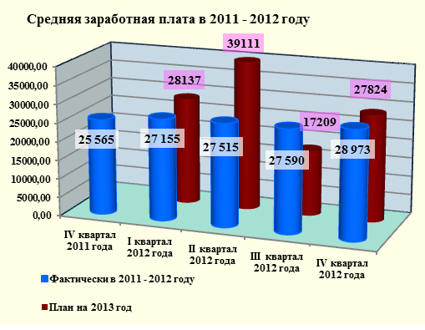 | 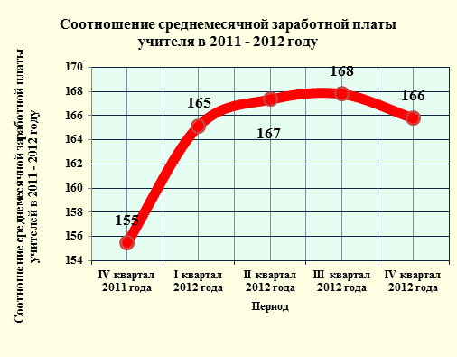

Глава 2. Наиболее значимые результаты в общем образовании в МБОУСОШ № 16, достигнутые за счёт реализации комплекса мер по модернизации системы общего образования в МБОУСОШ № 16 в 2011-2012 годах

Мероприятия комплекса мер по модернизации системы общего образования в МБОУСОШ № 16 в 2011-2012 годах (далее – комплекс мер) были направлены на дальнейшее развитие качества образования в условиях введения новых федеральных государственных образовательных стандартов начального общего образования.
Приоритетными направлениями модернизации системы общего образования в МБОУСОШ № 16 были определены: развитие материально-технической базы ОУ, приведение в соответствие современным требованиям состояния здания школы и сооружений, развитие качества образования и создание современных условий организации образовательного процесса.
В качестве наиболее значимых результатов реализации комплекса мер можно определить следующие:
1. Приобретение оборудования для школьной столовой.
В 2012 году было приобретено 4 единицы высокотехнологического оборудования для школьной столовой на 521,0 тыс. рублей (1 пищеварочный котёл, 1 мармит, 1 пароконвектомат, 1 плита), что позволило создать современные условия для организации школьного питания.

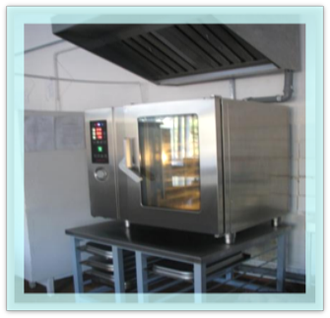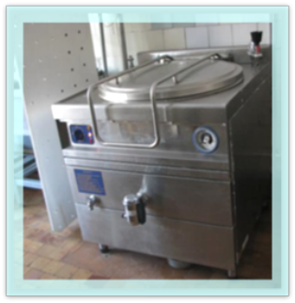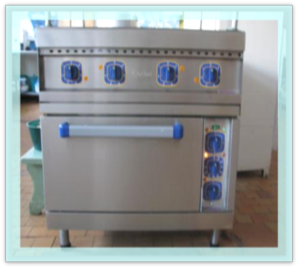

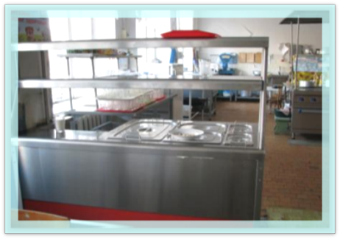

По состоянию на 01 января 2013 года 95 процентов обучающихся в школе обеспечены сбалансированным горячим питанием (в 2011 году 93 процента). По результатам проводимых социологических исследований 95 процентов учащихся и их родителей удовлетворенны качеством и доступностью школьного питания (в 2011 году – 61 процент).
По данным Государственного бюджетного учреждения здравоохранения Свердловской области «Детская городская больница город Асбест» наблюдается положительная динамика по снижению количества детей с дефицитом массы тела на 6,2 процента, с болезнями органов пищеварения на 2,4 процента, с отравлениями на 78 процентов.
Снижение потребления электроэнергии высокотехнологическим оборудованием школьной столовой на приготовление блюд позволило дополнительно сэкономить топливно-энергетические ресурсы в IV квартале 2012 года.
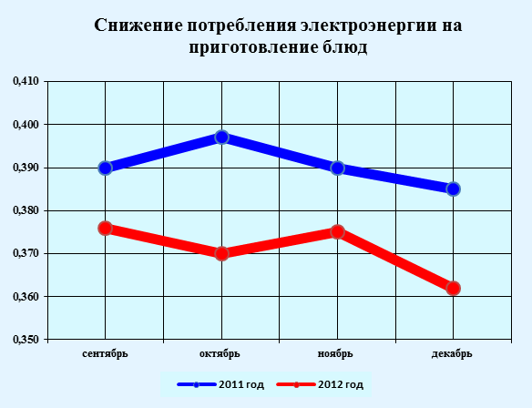

2. Приобретение компьютерного оборудования
В 2012 году для начальной школы приобретен ПАК на сумму 497,3 тыс. руб.

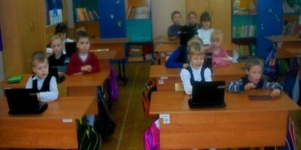

Полученное оборудование используется при преподавании всех предметов учебного плана в рамках ФГОС, включая вариативные курсы. При этом частота использования оборудования (интерактивных досок, компьютеров) в 1-м, 2-м классах составляет не менее 20%. Обучение с использованием компьютерного оборудования обеспечивает:
- развитие познавательной и рефлексивной компетенций: по сравнению с 2011-2012 учебным годом уровень развития познавательной компетенции повысился у 25 процентов учащихся, рефлексивной компетенции - у 15 процентов детей;
- работу с программой Paint (рисование геометрических фигур и различных объектов, состоящих из геометрических фигур), что обеспечивает развитие пространственного воображения (положительная динамика составила 9 процентов);
- формирование умения осуществлять выход в Интернет-пространство для поиска нужной информации (на достаточном уровне навык сформирован у 51 процентов обучающихся первого и второго классов).
По итогам проводимого мониторинга, на конец 2012 года, получены следующие результаты:
1. В 1-м классе овладели основными приемами работы в программе графического редактора Paint (рисование линий, фигур, выделение объектов цветом, заливка, составление целого из частей) и способны выполнить задание самостоятельно 15 процентов учащихся, с помощью учителя – 83 процента; овладели основными приемами работы с текстовым редактором Microsoft Word (набор текста, выбор шрифта, составление таблиц) самостоятельно 17 процентов учащихся.
2. Во 2-ом классе у 73 процентов обучающихся на высоком уровне проявляется учебно-познавательный интерес, у 62,3 процента детей сформировано умение работать в парах на персональном компьютере, умение выделить главную информацию из предложенного текста – у 51,2 процента. По результатам комплексной контрольной работы по итогам первого года обучения в рамках ФГОС свыше 75 процентов учащихся смогли продемонстрировать на достаточном уровне навыки работы с текстовым редактором и клавиатурой (напечатать слова, выделить нужные буквы, звуки).
Применение компьютерного оборудования в 1,5-2 раза повышает объём выполняемой работы на уроке, позволяет организовать проектную деятельность детей. В 2012-2013 учебном году на школьный этап защиты исследовательских проектов было заявлено 5 проектов учащихся 1-2 классов, что на 2 проекта больше, чем в прошлом году.
Новое оборудование позволило обеспечить доступ школьников и учителей к современным информационным образовательным ресурсам, а, следовательно, обеспечить равные образовательные возможности для всех обучающихся
Необходимо отметить значительное увеличение за период 2011-2012 годов количества персональных ЭВМ, используемых в учебных целях, с 26 до 39, или примерно на 33 процента. Число обучающихся в расчете на персональную ЭВМ, используемую в учебных целях, в 2012 году снизилось на 1 человека (с 10 человек в 2011 году до 9 человек в 2012 году).
3. Модернизация ОУ путём организации в нем дистанционного обучения для обучающихся
По областному проекту дистанционного обучения детей-инвалидов в 2011-2012 учебном году на основании договоров с Государственным образовательным учреждением для детей, нуждающихся в психолого-педагогической и медико-социальной помощи, Центр психолого-медико-социального сопровождения «Ресурс» обучался один учащийся (10-11 класс).
Было организовано техническое обслуживание рабочего места ребенка-инвалида, рабочее место оснащено компьютерным, телекоммуникационным и специализированным оборудованием и программным обеспечением, подключено к сети Интернет. Системно обеспечено обучение по вопросам организации дистанционного образования ребенка-инвалида, педагогов и родителей (законных представителей) ребенка-инвалида.
4. Ремонт школы
На 2012 год в рамках областной целевой программой «Развитие образования в Свердловской области («Наша новая школа») на 2011-2015 годы» ОУ были выделены средства на выполнение работ по предписанию по противопожарным мероприятиям: испытание наружных пожарных лестниц, ремонт запасных выходов (лестничные клетки - переход на негорючие материалы), замена линолеума в пристрое школы. Общая сумма составила 309,3 тыс. рублей. Все средства, выделенные по данному направлению, освоены полностью.

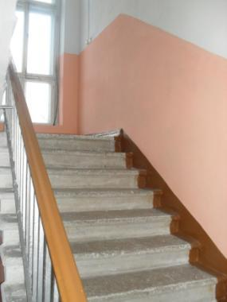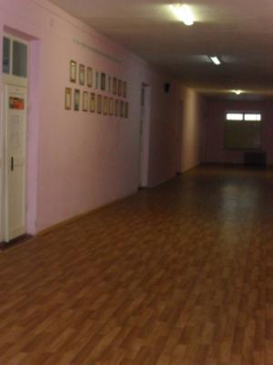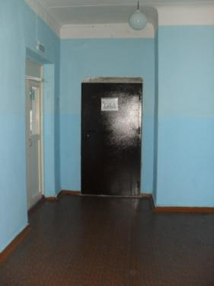

Предписаний по пожарной безопасности на сегодняшний день школа не имеет.
5. Приобретение медицинского оборудования.
Для школы приобретено 1 передвижной ультрафиолетовый бактерицидный рециркулятор на сумму 7,5 тыс. рублей для обеззараживания воздуха в помещениях в присутствии людей. В ОУ составлен и выполняется график использования этого оборудования. Это позволило в 2012 году снизить распространение инфекционных заболеваний: заболеваемость ОРВИ снизилась на 51 процент по сравнению с 2011 годом, инфекционными и паразитарными болезнями – на 100 процентов.

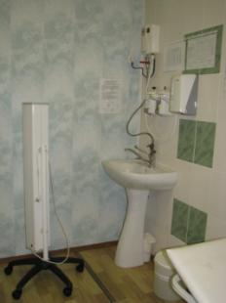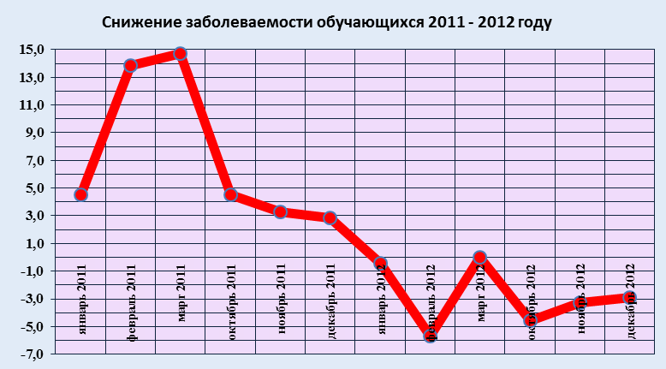

6. Осуществление мер, направленных на энергосбережение.
В 2012 году продолжена работа по осуществлению мер, направленных на энергосбережение в системе общего образования: в учреждении организовано и проведено обязательное энергетическое обследование с выдачей зарегистрированного энергетических паспорта, в котором потенциал энергосбережения в 2012 году определен следующими мероприятиями:

№ п/п | Наименование мероприятий к реализации энергосберегающих мероприятий | Затраты,  тыс руб.  (план) | Срок выполнения | Источник финансирования
1. | Замена прибора учета электрической энергии СА4-И672М класса точности 2 на прибор учета класса точности 1 и ниже | 3 | Выполнено в декабре 2012 года | Муниципальное задание, приносящая доход деятельность
2. | Установка электронного регулятора температуры | 100 | Выполнено в октябре 2012 года | Целевые средства, муниципальное задание

Эти мероприятия привели к положительной динамике снижения потребления по таким видам топливно-энергетических ресурсов, как тепловая энергия и электроэнергия. Например, только по оплате за потребленную тепловую энергию экономия составила 13,5 тыс. рублей (1,9 %).

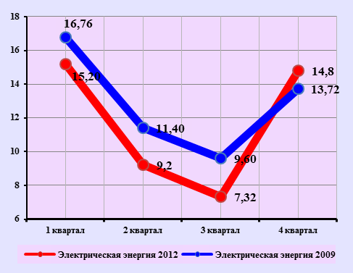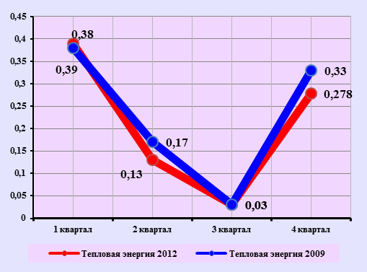

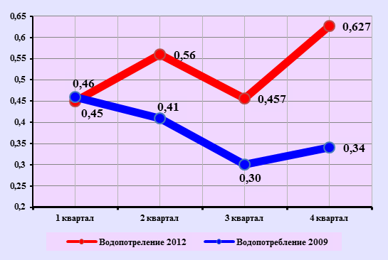

В 2012 году водопотребление учреждением не было сэкономлено, так как система водоснабжения и водоотведения в школе требует капитальной замены на современные более надежные пластиковые и пластмассовые коммуникации и сантехническое оборудование. Работа в этом направлении начата: закуплено новое сантехническое оборудование для двух туалетов, составлены сметы по ремонту всех туалетов и идет постепенное приобретение материалов для этих работ. Сами работы будут начаты в июне 2013 года.
7. Повышение квалификации, профессиональная переподготовка руководителей общеобразовательных учреждений и учителей
В 2012 году продолжена работа по повышению квалификации и профессиональной переподготовке педагогических кадров по обеспечению их готовности к реализации федерального государственного образовательного стандарта общего образования. Доля руководителей и учителей ОУ, прошедших повышение квалификации и (или) профессиональную переподготовку для работы в соответствии с федеральными государственными образовательными стандартами, в общей численности руководителей и учителей школы, за 2012 год составила 42,1 процента при плановом показателе 37 процентов (2011 год 72 процента).
Всего в 2011 году обучение по дополнительным профессиональным образовательным программам, реализуемым ИРО в рамках комплекса мер по модернизации региональной системы образования, прошли 11 человек, что составляет 58 процентов от общего числа работников общеобразовательного учреждения.
В 2012 году 7 педагогов ОУ (6 человек повторно и 1 первично) прошли повышение квалификации в объеме свыше 72 часов по дополнительным профессиональным образовательным программам по следующим приоритетным направлениям модернизации образования:
управление, содержание и технологии введения федерального государственного образовательного стандарта общего образования (1 педагог);
разработка электронных образовательных ресурсов: методика и технология (1 педагог)
информационные и коммуникационные технологии как средство реализации Федерального государственного образовательного стандарта (1 педагог);
развитие ключевых компетенций обучающихся в преподавании естественнонаучных дисциплин в соответствии с требованиями ФГОС общего образования (1 педагог);
реализация ФГОС ООО в предметной области «Искусство» (1 педагог);
реализация требований ФГОС общего образования при обучении иностранному языку (1 педагог);
повышение профессиональной компетентности педагогов в вопросах подготовки учащихся к государственной итоговой аттестации (1 педагог).
Особое внимание было уделено повышению профессионального мастерства педагогов в области информационно-коммуникационных технологий, в частности, использованию электронных образовательных ресурсов для обеспечения оптимальных условий реализации федеральных государственных образовательных стандартов общего образования педагогами разных предметных областей.
Обеспечена подготовка учителей начальных классов к использованию в образовательном процессе программно-аппаратного комплекса «Начальная школа», поступившего в ОУ в 2012 году (компьютерное и мультимедийное оборудование). Это создало условия для использования современных средств обучения в образовательном процессе, развития умений педагогов анализировать и оценивать эффективность и целесообразность приемов и методов работы с применением иформационно-коммуникационных технологий, реализации системно-деятельностного подхода в обучении.
В 2012 году школа участвовала в реализации региональной модели непрерывного персонифицированного повышения квалификации педагогических работников. Персонификация и адресность обеспечиваются за счет реализации разных моделей обучения: модульного обучения и накопительной системы обучения. В основу модульной модели повышения квалификации заложен принцип структурирования образовательных программ для целевых групп слушателей. Структура модуля формируется по принципу ориентации содержания учебного материала для разных категорий педагогических работников (педагогов-тьюторов, педагогов разных ступеней, педагогов-предметников по конкретным учебным дисциплинам, руководителей образовательных учреждений. Каждая модульная программа содержит две части:
- инвариантную часть, нацеленную на решение общих для всех слушателей задач в рамках содержания образовательной программы;
- вариативную часть, состоящую из совокупности модулей, нацеленных на решение специфических задач для определенной категории слушателей.
Модульные программы направлены на удовлетворение образовательных запросов конкретных категорий слушателей и создают условия для личностно ориентированного обучения, актуализации содержания, повышения результативности реализации образовательных программ. В 2012 году повысили квалификацию по модульным программам 37% процентов руководящих и педагогических работников школы.

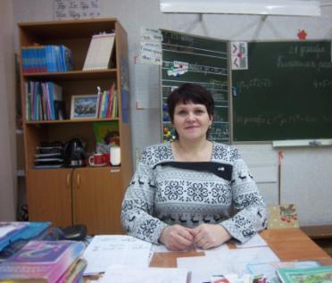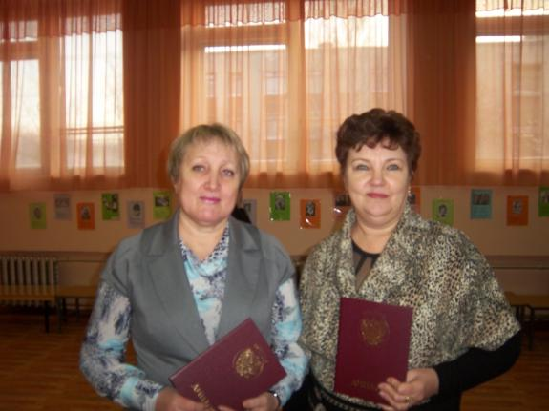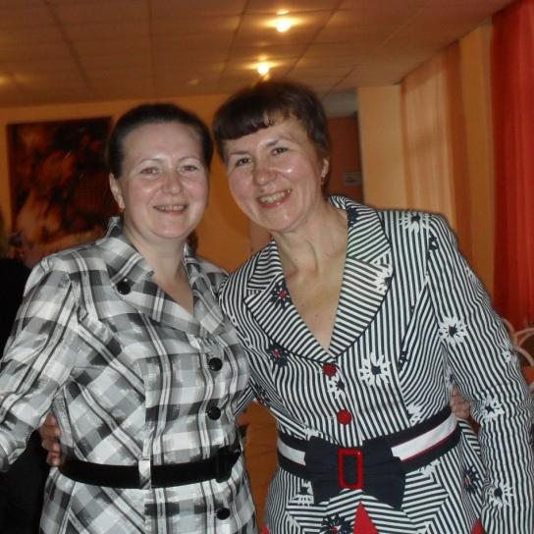

8. Пополнение фондов школьных библиотек
В 2011-2012 годах все первоклассники школы были обеспечены в полном объёме комплектами учебников для получения образования по ФГОС. Приобретённые учебники соответствуют федеральным перечням учебных изданий для муниципальных общеобразовательных учреждений. На сегодня 1,2 классы начальной школы обеспечены учебниками на 100 процентов для получения образования по ФГОС, сделаны заявки на учебники для 3 класса по ФГОС, которые поступят до 01.09.2013 года.
9.Развитие школьной инфраструктуры.
В 2012 году проведён текущий ремонт следующих помещений: в столовой, где установлено новое оборудование, 3 учебных помещения, частично коридоры, лестничные клетки, туалеты, обеденный зал и спортивные раздевалки, проводились работы по благоустройству спортивного комплекса на территории школы, что обеспечивает выполнение требований к санитарно-бытовым условиям и охране здоровья обучающихся. Общая сумма затрат составила 160,0 тыс. рублей, которая складывалась из средств федерального бюджета (100,0 тыс. рублей), спонсорских средств и экономии по плану ФХД (60,0 тыс. рублей).
В соответствии с постановлением администрации Асбестовского городского округа от 20.03.2012 № 102-ПА «О реализации комплекса мер по модернизации системы общего образования в Асбестовском городском округе в 2012 году за счет субсидии, полученной из федерального бюджета в 2012 году» приоритетным направлением реализации комплекса мер в Асбестовском городском округе на 2012 год определено совершенствование системы аттестации учителей общеобразовательных учреждений.
В школе реализуется региональная модель аттестации, освобожденная от излишних организационных и зачетных мероприятий, что является приоритетным направлением реализации комплекса мер. В соответствии с Перспективным планом-графиком аттестации и повышения квалификации педагогических работников ОУ, утвержденным на период до 2015 года, ежегодно через аттестационные процедуры пройдет от 2 до 6 человек в год человек.
В 2011 году прошел аттестацию 1 педагогический работник по должности «учитель», что составляет 5,3 процента от их общего количества. Аттестован на «соответствие занимаемой должности».
В 2012 году прошел аттестацию 1 педагогический работник по должности «учитель», что составляет 5,3 процента от их общего количества с повышением квалификационной категории.

Результаты реализации комплекса мер в 2011-2012 годах:
- достижение заработной платы учителей ОУ до уровня заработной платы по экономике Асбестовского городского округа;
- наметилась тенденция снижения заболеваемости органов пищеварения, ОРВ, инфекционными заболеваниями;
- расширилось меню в школьной столовой за счёт увеличения числа диетических блюд и возможности приготовления новых блюд на современном оборудовании, улучшилось качество пищи, ежедневно в рацион входят фрукты и соки, овощи;
- идет обновление материально-технической базы ОУ, в том числе обновление УНП, лабораторного и компьютерного оборудования;
- приобретение современных электронных ресурсов и УНП позволило обеспечить реализацию деятельностного подхода в обучении, экспериментальный характер преподавания учебных дисциплин и повышение интереса учащихся к учебе;
- увеличение количества участников образовательного процесса, удовлётворённых качеством и доступностью предоставляемых образовательных услуг (согласно ежегодным опросам участников оп);
- повышение самостоятельности и ответственности школы за предоставление качественных образовательных услуг, в том числе и за счёт совершенствования организационно-правовых форм;
- обеспечение готовности учителей и руководителей образовательных учреждений к реализации ФГОС начального общего и основного общего образования;
- введение нового порядка аттестации педагогических работников с целью обеспечения реализации ФГОС и объективности результатов аттестации учителя.
Таблица 3
Объёмы финансирования мероприятий комплекса мер по модернизации в 2012 году общего образования
в МБОУСОШ № 16

№ п/п | Мероприятия | Объёмы финансирования, тыс. руб.
№ п/п | Мероприятия | Всего | в том числе
№ п/п | Мероприятия | Всего | федеральный  бюджет  (субсидии) | бюджет Свердловской области
 |  |  |  | всего | региональный бюджет | местный бюджет | внебюджетные источники
1 | Приобретение учебно-лабораторного оборудования | 0 | 0 | 0 | 0 | 0 | 0
2 | Приобретение компьютерного оборудования | 497,3 | 497,3 | 0 | 0 | 0 | 0
3 | Приобретение оборудования для организации медицинского обслуживания обучающихся | 7,5 | 7,5 | 0 | 0 | 0 | 0
4 | Приобретение оборудования для школьных столовых | 521,0 | 521,0 | 0 | 0 | 0 | 0
5 | Развитие школьной инфраструктуры (текущий ремонт с целью обеспечения выполнения требований к санитарно-бытовым условиям и охране здоровья обучающихся, а также с целью подготовки помещений для установки оборудования) | 100 | 100 | 0 | 0 | 0 | 0
6 | Обновление программного обеспечения и приобретение электронных образовательных ресурсов | 2,0 | 2,0 | 0 | 0 | 0 | 0
7 | Осуществление мер, направленных на энергосбережение в системе общего образования | 100 | 100 | 0 | 0 | 0 | 0
8 | Проведение капитального ремонта зданий общеобразовательных учреждений | 309,3 | 0 | 0 | 309,3 | 0 | 0
Итого: |  | 1537,1 | 1227,8 | 0 | 309,3 | 0 | 0

Раздел 3. Меры по модернизации системы общего образования в МБОУСОШ № 16 в 2013 году

Глава 1. Описание реализации проекта по модернизации
системы общего образования в ОУ в 2013 году

Целью комплекса мер по модернизации системы общего образования в ОУ в 2013 году (далее – комплекс мер на 2013 год) является дальнейшее развитие качества образования в условиях реализации новых федеральных государственных образовательных стандартов начального и основного общего образования в школе.
Приоритетными направлениями модернизации системы общего образования в МБОУСОШ № 16 в 2013 году определены:
развитие материально-технической базы ОУ;
дальнейшая работа по приведению в соответствие с современными требованиями состояния здания и сооружений:
развитие качества образования;
создание современных условий организации образовательного процесса в ОУ.
Основными задачами по реализации комплекса мер на 2013 год являются:
обеспечение уровня средней заработной платы педагогических работников в Асбестовском городском округе на уровне среднемесячной заработной платы работников в целом по экономике субъекта Российской Федерации;
создание достаточных условий обеспечения введения ФГОС основного общего образования:
подготовка и переподготовка педагогических кадров;
обеспечение учебниками всех обучающихся школы;
создание условий для качественной организации учебного процесса:
проведение текущего ремонта здания и помещений школы, в том числе мягкой кровли пристроя, школьной столовой, туалетов с целью обеспечения выполнения санитарно-гигиенических требований к бытовым условиям и охране здоровья обучающихся и экономии водопотребления и водоотведения школы;
потенциальные направления энергосбережения в 2013 году определены следующими мероприятиями:

№ п/п | Наименование мероприятий к реализации энергосберегающих мероприятий | Затраты,  тыс. руб.  (план)
1. | Модернизация систем наружного освещения, с установкой энергосберегающих светильников и автоматизированных систем управления освещения | 14
2. | Модернизация систем внутреннего освещения, с установкой энергосберегающих светильников и автоматизированных систем управления освещения | 74
3. | Установка теплоотражающих экранов за радиаторами отопления | 65
№ п/п | Наименование мероприятий к реализации энергосберегающих мероприятий | Затраты,  тыс. руб.  (план)
4. | Очистка (промывка) внутренних поверхностей отопительных приборов и трубопроводов | 98

Для достижения результатов по данным направлениям в МБОУСОШ № 16 запланированы основные мероприятия комплекса мер на 2013 год:
- проведение текущего ремонта здания ОУ: средства местного бюджета, за счет экономии по плану ФХД, внебюджетные и спонсорские.
- пополнение фондов школьных библиотек (121,827 рублей, в том числе 46,627 тыс. рублей - из федерального бюджета и 75,2 тыс. рублей - из областного бюджета).
В целях обеспечения государственных гарантий прав граждан на получение общедоступного и бесплатного образования, повышения качества образования и создания условий для введения федерального государственного образовательного стандарта планируется закупка учебных изданий федеральных перечней для ОУ за счет субсидии из федерального бюджета 258 экземпляров; субсидии из областного бюджета 193 экземпляра; субвенций из областного бюджета 531 экземпляр. К 01 сентября 2013 года обеспеченность учебниками обучающихся МБОУСОШ № 16 должна составить 100 процентов;
- повышение квалификации, профессиональная переподготовка руководителей и педагогических работников общеобразовательных учреждений. В 2013 году запланировано повышение квалификации и профессиональная переподготовка 7 человек (36,8 %) (повторно) по вопросам: введения ФГОС основного общего образования; повышения профессиональной компетентности по вопросам государственной (итоговой) аттестации; по организации дистанционного обучения, что позволит обеспечить готовность руководящих и педагогических работников к реализации ФГОС основного общего образования; повысить качество результата образования.
- модернизация ОУ путём организации в нём дистанционного обучения для обучающихся.
В 2013 году планируют реализацию дистанционного обучения 3 обучающихся что составляет 1,2 % от общего количества детей: одаренный ребенок (5 класс), с проблемами в здоровье (9 класс), находящийся в трудной жизненной ситуации (8 класс).
Основные мероприятия комплекса мер на 2013 год, включая объёмы их финансирования, а также основные значения показателей результативности предоставления федеральной субсидии бюджету МБОУСОШ № 16 на модернизацию в 2013 году системы общего образования представлены в таблицах № 4, 5.

Таблица 4
Планируемые показатели результативности предоставления
субсидии на конец 2013 года

№  строки | Наименование показателя результативности предоставления субсидии | Значения показателя результативности предоставления субсидии на конец 2013 года
1 | Соотношение средней заработной платы педагогических работников МБОУСОШ № 16 и средней заработной платы в Свердловской области по данным Федеральной службы государственной статистики | 100
2 | Доля школьников, обучающихся по федеральным государственным образовательным стандартам, в общей численности школьников (процентов) | 27,9
3 | начальное общее образование  (процентов) | 78,0
4 | основное общее образование  (процентов) | 0
5 | среднее (полное) общее образование  (процентов) | 0
6 | Доля педагогических работников, получивших в установленном порядке первую, высшую квалификационные категории и подтверждение соответствия занимаемой должности, в общей численности педагогических работников | 26,3
7 | Доля руководителей и педагогических работников общеобразовательных учреждений, прошедших повышение квалификации и (или) профессиональную переподготовку для работы в соответствии с федеральными государственными образовательными стандартами, в общей численности руководителей и педагогических работников общеобразовательных учреждений | 36,8
8 | Доля общеобразовательных учреждений, осуществляющих дистанционное обучение обучающихся, в общей численности общеобразовательных учреждений (процентов)
9 | Динамика снижения потребления по всем видам топливно-энергетических ресурсов | положительная

Таблица 5
Объёмы финансирования мероприятий комплекса мер по модернизации
системы общего образования в МБОУСОШ № 16 в 2013 году
(тыс. рублей)
№ строки | Наименование мероприятия | Объёмы финансирования
№ строки | Наименование мероприятия | всего | в том числе
№ строки | Наименование мероприятия | всего | федеральный бюджет  (субсидии) | бюджет Свердловской области
 |  |  |  | всего | региональный бюджет | местный бюджет | внебюджетные источники
1 | Приобретение оборудования, в том числе: | 0 | 0 | 0 | 0 | 0 | 0
2 | учебно-лабораторного оборудования | 0 | 0 | 0 | 0 | 0 | 0
3 | учебно-производственного оборудования | 0 | 0 | 0 | 0 | 0 | 0
4 | спортивного оборудования для общеобразовательных учреждений | 0 | 0 | 0 | 0 | 0 | 0
5 | спортивного инвентаря для общеобразовательных учреждений | 0 | 0 | 0 | 0 | 0 | 0
6 | компьютерного оборудования | 0 | 0 | 0 | 0 | 0 | 0
7 | оборудования для организации медицинского обслуживания обучающихся | 0 | 0 | 0 | 0 | 0 | 0
8 | оборудования для школьных столовых | 0 | 0 | 0 | 0 | 0 | 0
9 | оборудования для проведения государственной (итоговой) аттестации обучающихся | 0 | 0 | 0 | 0 | 0 | 0
10 | Приобретение транспортных средств для перевозки обучающихся | 0 | 0 | 0 | 0 | 0 | 0
11 | Пополнение фондов школьных библиотек | 121,827 | 46,627 | 75,2 | 75,2 | 0 | 0
12 | Развитие школьной инфраструктуры (текущий ремонт с целью обеспечения выполнения требований к санитарно-бытовым условиям и охране здоровья обучающихся, а также с целью подготовки помещений для установки оборудования) | 0 | 0 | 0 | 0 | 0 | 0
13 | Повышение квалификации, профессиональная переподготовка руководителей общеобразовательных учреждений и педагогических работников | 0 | 0 | 0 | 0 | 0 | 0
14 | Модернизация общеобразовательных учреждений путём организации в них дистанционного обучения для обучающихся, в том числе: | 0 | 0 | 0 | 0 | 0 | 0
15 | увеличение пропускной способности и оплата Интернет-трафика | 0 | 0 | 0 | 0 | 0 | 0
16 | обновление программного обеспечения и приобретение электронных образовательных ресурсов | 0 | 0 | 0 | 0 | 0 | 0
17 | Осуществление мер, направленных на энергосбережение в системе общего образования | 0 | 0 | 0 | 0 | 0 | 0
18 | Проведение капитального ремонта зданий общеобразовательных учреждений | 0 | 0 | 0 | 0 | 0 | 0
19 | Проведение реконструкции зданий общеобразовательных учреждений | 0 | 0 | 0 | 0 | 0 | 0
Итого: |  | 121,827 | 46,627 | 75,2 | 75,2 |  | 0

План-график повышения фонда оплаты труда педагогических работников ОУ, план-график реализации мероприятий по модернизации системы общего образования в МОУСОШ № 16 в 2013 году, перечень мероприятий комплекса мер на 2013 год представлены в приложениях № 1, 2, 3 к настоящему комплексу мер на 2013 год.
В 2013 году на модернизацию системы общего образования в школе планируется достичь следующих значений показателей результативности предоставления федеральной субсидии:
1) закрепление уровня средней заработной платы педагогических работников на уровне среднемесячной заработной платы работников в целом по экономике в субъекте Российской Федерации – не менее 100 процентов по отношению к средней заработной плате по экономике в субъекте Российской Федерации;
2) обеспечение доли школьников, обучающихся по ФГОС, в общей численности обучающихся в начальной школе – 78 процентов.
3) обеспечение доли педагогических работников, получивших в установленном порядке первую, высшую квалификационные категории и подтверждение соответствия занимаемой должности, в общей численности педагогических работников – 26,3 процента;
4) обеспечение доли руководителей и педагогических работников, прошедших повышение квалификации и (или) профессиональную переподготовку для работы в соответствии с федеральными государственными образовательными стандартами, в общей численности руководителей и педагогических работников ОУ – 36,8 процентов;
5) обеспечение доли дистанционного обучения обучающихся, в общей численности детей – 1,2 процента;
6) достижение положительной динамики снижения потребления по всем видам топливно-энергетических ресурсов.

Глава 2. Сведения о реализации в МБОУСОШ № 16 системы нормативного подушевого финансирования учреждения

В МБОУСОШ № 16 функционирует нормативно-подушевое финансирование учреждения и новая система оплаты труда.
В соответствии с постановлением главы Асбестовского городского округа от 22.09.2008 № 386-ПГ «О введении системы оплаты труда работников общеобразовательных учреждений, реализующих программы начального общего, основного общего, среднего (полного) общего образования» в МБОУСОШ № 16 с 2008 года объемы финансирования учреждения определяется на основе нормативного принципа и новой системы оплаты труда.
Ключевыми принципами новой системы оплаты труда в школе являются:
зависимость заработной платы учителя от результатов и качества труда;
эффективное использование бюджетных средств, в том числе за счет внутренней оптимизации расходов;
обеспечение нормативной наполняемости классов;
повышение финансовой самостоятельности;
участие общественности в оценке труда учителя.
Новая система оплаты труда работников предусматривает разделение фонда оплаты труда образовательного учреждения на:
- базовую часть, гарантирующую оплату за количество оказанных образовательных услуг;
- стимулирующую часть, учитывающую качество работы, эффективность педагогической деятельности.
Основным подходом к определению оплаты труда учителя является замена фиксированных размеров ставок за норму рабочего времени на заработную плату в зависимости от расчетной единицы стоимости педагогической услуги (1 ученико-час). 1 ученико-час – стоимость одного часа работы учителя с одним учеником. Такой измеритель в условиях классно-урочной системы привел к необходимости увеличивать наполняемость классов. Интенсивность труда учителя напрямую зависит от количества учеников, что способствовало увеличению наполняемости классов до нормативной, созданию полноценных коллективов в школе.
Заработная плата учителя корректируется в зависимости от количества детей. В новой системе оплаты труда отражается интенсивность труда учителя и преодолевается зависимость его заработной платы от количества отработанных часов. Кроме того, новой системой оплаты труда стимулируется сохранение и повышение наполняемости классов, что гарантирует защиту от создания классов с низкой наполняемостью.
Доля стимулирующей части фонда оплаты труда в школе в общем фонде оплаты труда достигла 30 процентов. Основными критериями при распределении стимулирующих выплат являются качество образования, показатели здоровья и воспитания обучающихся. ОУ предоставлена финансовая самостоятельность, распределение стимулирующей части оплаты труда проводится школьной комиссией, в которую входят представители Совета школы, педагоги, сотрудники. Результатом этого является открытость и прозрачность управления.
За счет стимулирующей части работодатель в пределах средств, направляемых на оплату труда, устанавливает различные системы стимулирования (премирования) с учетом мнения общественного органа управления (Совета школы) и выборного профсоюзного органа, которые закрепляются в коллективном договоре, локальном акте образовательного учреждения.
В целях определения стимулирующих выплат общеобразовательным учреждением осуществляется оценка результативности профессиональной деятельности учителей. Основные критерии при стимулировании установлены на муниципальном уровне. К основным критериям относятся:
положительная динамика успеваемости и учебных достижений обучающихся;
ведение экспериментальной работы, разработка авторских программ;
организация внеклассной работы, работы с родителями;
результаты участия в конференциях, семинарах, методических объединениях.
Переход на новую систему оплаты труда привел к росту номинального значения средней заработной платы учителей. В 2007 году средняя заработная плата учителей в школе составляла 11473 рубля, в 2008 году – 14885 рублей, в 2009 году – 14979 рублей, а в 2010 году – 17058 рублей.
В рамках комплекса мер по модернизации общего образования в МБОУСОШ № 16 повышена средняя заработной платы учителей на 30 процентов по сравнению с I кварталом 2011 года путем увеличения фондов оплаты труда. В этих целях из средств областного бюджета направлены дополнительные средства в 2011 году, увеличивающие фонды оплаты труда ОУ. Средства на увеличение фонда оплаты труда работников школы направлены в местный бюджет в форме субвенций и субсидий.
Увеличение заработной платы работников образования осуществлено в рамках новых систем оплаты труда, утвержденных постановлениями главы Асбестовского городского округа от 22.09.2008 № 386-ПГ «О введении системы оплаты труда работников общеобразовательных учреждений, реализующих программы начального общего, основного общего, среднего (полного) общего образования», от 16.08.2010 № 287-ПГ «О введении новой системы оплаты труда работников муниципальных учреждений Асбестовского городского округа, подведомственных Управлению образованием Асбестовского городского округа».
Новая система оплаты труда предусматривает самостоятельное установление образовательным учреждением окладов (должностных окладов), ставок заработной платы работникам, (учителей с 01 сентября 2011 года - базовой стоимости образовательной услуги), компенсационных и стимулирующих выплат. Увеличение заработной платы предусматривает повышение как окладов, так и других компенсационных и стимулирующих выплат.
Начиная с 2011 года, повышена средняя заработная плата учителей на 30 процентов. В 2012 году этот уровень сохранен. В 4 квартале 2011 года средняя заработная плата учителей составила 25565,00 рублей, в экономике муниципального образования – 17476,10 рублей (146 %). Средняя заработная плата учителей за 9 месяцев 2012 года (27420 рублей) превысила уровень средней заработной платы в экономике муниципального образования за 9 месяцев 2012 года (21142,8 рубля) на 29,7 процентов. В IV квартале 2012 года средняя заработная плата учителей составила 28973,00 рубля.
Новая система оплаты труда позволила применять более гибкие подходы как к установлению стоимости образовательной услуги, так и к распределению стимулирующих выплат, а также учитывать особенности образовательной программы школы, личного вклада педагога в развитие учреждения, применение им инновационных методов обучения, повышение качества образования.
Возможность самостоятельно распределять финансовые средства, доведенные до школы в соответствии с нормативами финансирования, позволила руководителю учреждения совместно с коллективом, профсоюзными и общественными организациями наиболее грамотно поощрять тех работников, чей вклад в достижения школы и другие успехи обучающихся наиболее значим.

Глава 3. Информация о мерах, направленных на привлечение молодых педагогов на работу в общеобразовательные учреждения

Одним из важнейших направлений развития кадрового потенциала системы образования в школе является профорентационная работа на педагогические профессии и привлечение выпускников к поступлению в педагогические Вузы, возвращению на работу в свою школу.
В 2011-2012 годах таких обучающихся было 3 человека, в 2013 году еще 2 человека собираются поступать в педагогический университет и вернуться работать в школу учителями начальных классов.
Выпускников, желающих получить педагогические специальности привлекают целевые городские программы поддержки молодых семей и единовременные выплаты на обзаведение хозяйством, а также достойная заработная плата, желание жить и работать в родном городе, где они выросли, получили образование, где живут и работают их родители, старшие сестры и братья.

Глава 4. Мероприятия по созданию условий для обеспечения доступности образовательного контента для учащихся (жителей) отдалённых
и труднодоступных районов

На территории Асбестовского городского округа в рамках реализации комплекса мер в 2012 году была продолжена работа по обеспечению доступности образовательного контента для учащихся отдаленных и труднодоступных территорий.
К таким территориям можно отнести поселок Красноармейский, Папанинцев. Из этих поселков в школе обучается 16 детей. Их подвоз осуществляется на специализированном школьном автобусе, оснащенном системой ГЛОНАСС. Организатором подвоза является специализированная организация Асбестовское муниципальное бюджетное учреждение «Центр обеспечения деятельности учреждений системы образования».
За последние три года для обучающихся, проживающих в пос. Красноармейский, созданы необходимые условия по обеспечению доступности образовательного контента:
- учреждение имеет широкополосный доступ к сети Интернет со скоростью доступа не ниже 2 Мбит/с с установкой необходимого технического обеспечения;
- в постоянном режиме обеспечивается защита детей от информации, причиняющей вред их здоровью и развитию (установлены контент-фильтры);
- созданы технические условия для реализации муниципальных услуг в электронном виде, защиты персональных данных;
- в обучении и подготовке к государственной (итоговой) аттестации выпускников применяются информационные технологи;
- учреждение имеет сайт в сети Интернет, использует образовательные ресурсы информационной системы «Дневник.ру».
В 2013 году будет продолжена работа по обеспечению доступности образовательного контента для учащихся пос. Красноармейский, Папанинцев за счет развития форм электронного и дистанционного образования. 1 обучающийся (7 класс), находящийся в трудной жизненной ситуации уже с 01.04.2013 года получает дистанционное обучение.

Глава 5. Мероприятия, направленные на развитие
дистанционного образования детей-инвалидов

С целью расширения доступности образования для детей с ограниченными возможностями здоровья, обеспечения социально-педагогической реабилитации детей-инвалидов с 2010 года Асбестовский городской округ участвует в мероприятиях, проводимых в Свердловской области, по организации образования детей-инвалидов с использованием дистанционных образовательных технологий «Развитие дистанционного образования детей-инвалидов, нуждающихся в обучении на дому» (далее – Проект) в рамках программы реализации приоритетного национального проекта «Образование» на 2009-2012 годы. Проект имеет выраженную социальную значимость и решает задачу обеспечения равного доступа к качественным образовательным услугам детей независимо от уровня и особенностей их развития, социального статуса, места жительства, состояния здоровья.
За три года участия в реализации проекта в Школе дистанционного образования – структурном подразделении государственного бюджетного образовательного учреждения Свердловской области для детей, нуждающихся в психолого-педагогической и медико-социальной помощи «Центр психолого-медико-социального сопровождения «Ресурс» организовано обучение для 1 обучающегося ребенка-инвалида в 10-11 классах.
В 2013 году будет продолжена работа по организации обучения детей-инвалидов МБОУСОШ № 16 в Школе дистанционного образования с целью предоставления возможностей качественных образовательных услуг для этой категории обучающихся.

Раздел 4. Основные направления модернизации общего образования в МБОУСОШ № 16 на период до 2020 года

Стратегической целью модернизации системы общего образования в МБОУСОШ № 16 является обеспечение доступности современных качественных образовательных услуг для населения микрорайона школы
Стратегическими документами Свердловской области и Асбестовского городского округа (Стратегия социально-экономического развития Уральского федерального округа на период до 2020 года, утверждённая распоряжением Правительства Российской Федерации от 06.10.2011 г. № 1757-р, План мероприятий по реализации на территории Свердловской области Стратегии социально-экономического развития Уральского федерального округа на период до 2020 года, утверждённый постановлением Правительства Свердловской области от 09.07.2012 г. № 770-ПП, Программа социально-экономического развития Свердловской области на 2011-2015 годы, утверждённая Законом Свердловской области от 15 июня 2011 года № 36-ОЗ, Прогноз социально-экономического развития Асбестовского городского округа на среднесрочную перспективу 2013-2015 года, утвержденный решением Думы Асбестовского городского округа от 27.09.2012 № 11/4, план мероприятий по реализации указов Президента Российской Федерации от 07 мая 2012 года, прикаом Управления образованием от 29.03.2013 года О выполнении постановления администрации Асбестовского городского округа от 27.03.2013 года № 151-ПА «О реализации комплекса мер по модернизации системы общего образования в Асбестовском городском округе в 2013 году за счет субсидии, полученной из федерального бюджета в 2013 году»)
определены основные задачи для достижения указанной цели:
1) повышение заработной платы педагогических работников в МБОУСОШ № 16 согласно плановым показателям;
2) модернизация системы общего образования;
3) создание в ОУ условий для успешной социализации детей, находящихся в сложной жизненной ситуации;
4) развитие системы дополнительного образования детей, увеличение доли талантливых детей, привлекаемых к участию в творческих мероприятиях;
5) повышение престижа учительской профессии, поддержка педагогических работников, работающих с детьми из социально неблагополучных семей;
6) потенциальные направления энергосбережения до 2020 года:

№ п/п | Наименование мероприятий к реализации энергосберегающих мероприятий | Затраты,  тыс. руб.  (план)
1. | Замена входных групп дверей и старых изношенных окон на новые современные энергоэффективные | 2750
2. | Замена утеплителя чердачного помещения | 1600
3. | Ремонт системы водоснабжения с установкой новой энергосберегающей арматурой | 2500

Обеспечение реализации в ОУ задач Государственной программы «Развитие образования в Российской Федерации» на 2013-2020 годы в сфере общего образования, в том числе достижение поставленных задач в ОУ в сфере образования, будет осуществляться программно-целевым способом через:
1) продолжение участия в реализации 2 областных целевых программ:
- «Развитие образования в Свердловской области («Наша новая школа»)» на 2011-2015 годы;
- «Патриотическое воспитание граждан в Свердловской области» на 2011-2015 годы.
2) реализацию:
- программы демографического развития Асбестовского городского округа на период до 2025 года «Город и Семья»;
- программы по реализации приоритетного национального проекта «Образование» в Асбестовском городском округе на 2013 год;
- муниципальной целевой программы «Реализация национальной образовательной инициативы «Наша новая школа» в Асбестовском городском округе в 2011-2015 годах»;
- муниципальной целевой программы «Совершенствование питания учащихся образовательных учреждений Асбестовского городского округа на 2001-2015 годы»;
- муниципальной целевой программы «Патриотическое воспитание граждан Асбестовского городского округа на 2011-2015 годы»;
- поэтапного плана мероприятий, обеспечивающих выполнение поручений и достижение важнейших целевых показателей, установленных Указами Президента Российской Федерации от 07 мая 2012 года № 599 «О мерах по реализации государственной политики в области образования и науки», от 07 мая 2012 года № 596 «О долгосрочной государственной экономической политике» в части утверждения государственной программы «Развития образования», от 07 мая 2012 года № 597 «О мероприятиях по реализации государственной социальной политики» в части повышения заработной платы.
Основные мероприятия программных документов, направленные на решение поставленной цели, в том числе на реализацию в МБОУСОШ № 16 задач Государственной программы «Развитие образования в Российской Федерации» на 2013-2020 годы в сфере общего образования:
- внедрение и реализация новых федеральных государственных образовательных стандартов;
- организация системы поиска и поддержки талантливых детей;
- обеспечение условий для занятия детей творчеством, в том числе технической направленности, в системе дополнительного образования детей;
- создание системы мониторинга и оценки качества образования;
- ежегодная реализация мероприятий детской оздоровительной кампании в МБОУСОШ № 16;
- организация подготовки, переподготовки, повышения квалификации педагогических работников ОУ.

В результате реализации мероприятий будет обеспечено:

1) создание комплекса информационно-методического обеспечения введения ФГОС нового поколения в школе;
2) привлечение и закрепление молодых специалистов в ОУ;
3) развитие профессиональной компетенций, обеспечивающих деятельность педагогов в современных условиях введения и реализации ФГОС;
4) создание эффективной системы стимулов и условий для постоянной переподготовки и повышения квалификации педагогических и руководящих работников;
5) создание системы мониторинга и оценки качества образования;
6) повышение доступности образовательных услуг за счет использования технологий дистанционного обучения;
7) переход на предоставление части государственных услуг в области образования в электронном виде;
8) расширение общественного участия в управлении образованием за счет повышения открытости и прозрачности системы образования;
9) наличие многофункциональной образовательной среды для проявления и развития индивидуальных способностей талантливых детей и молодежи на областном, муниципальном и школьном уровнях;
10) наличие образовательной среды, способствующей профессиональному становлению личности в процессе освоения образовательных программ различного уровня и направленности;
11) наличие организационно-правового обеспечения государственно-общественных механизмов управления качеством общего образования;
12) создание достаточных условий, обеспечивающих здоровьесбережение детей в ОУ.

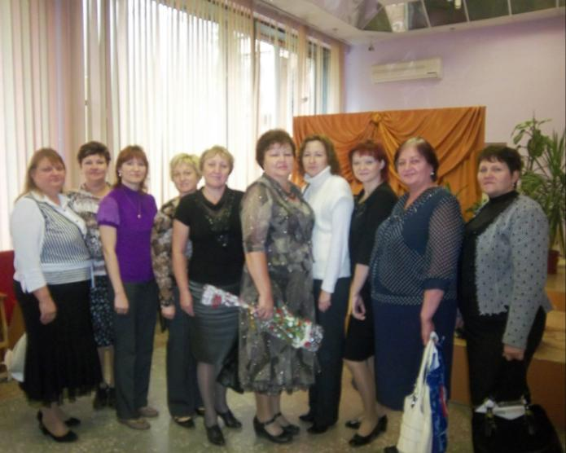

Приложение № 1
к комплексу мер по модернизации
системы общего образования
в МБОУСОШ № 16 в 2013 году

План-график повышения фонда оплаты труда
педагогических работников МБОУСОШ № 16

Наименование показателя | I квартал 2013 года | II квартал 2013 года | III квартал 2013 года | IV квартал 2013 года
Размер фонда оплаты труда педагогических работников МБОУСОШ № 16, рублей | 1434999 | 1994649 | 877646 | 1419046
Процент увеличения фонда оплаты труда педагогических работников МБОУСОШ № 16 по отношению к его значению в предыдущем квартале, процентов | 0 | 139 | 44 | 162

Приложение № 2
к комплексу мер по модернизации
системы общего образования в МБОУСОШ № 16 в 2013 году

План-график реализации мероприятий по модернизации системы общего образования
в МБОУСОШ № 16 в 2013 году

№  строки | Наименование мероприятия | Срок реализации мероприятия |  |  |  | Ф.И.О., должность ответственного за реализацию мероприятия
№  строки | Наименование мероприятия | I квартал  2013 года | II квартал 2013 года | III квартал 2013 года | IV квартал 2013 года | Ф.И.О., должность ответственного за реализацию мероприятия

1 | 2 | 3 | 4 | 5 | 6 | 7
 | Организационные мероприятия
 | Внесение изменений в действующие и разработка новых нормативных актов МБОУСОШ № 16, направленных на реализацию комплекса мер по модернизации системы общего образования в 2013 году | - | по мере необходимости | по мере необходимости | по мере необходимости | Каменских Н.А., директор школы, Четверикова Е.С., заместитель директора по учебно-воспитательной работе, Шипуля Е.А., завхоз, Елькина О.Г., главный бухгалтер
 | Подготовка проекта комплекса мер по модернизации системы общего образования в МБОУСОШ № 16 в 2013 году | - | апрель |  |  | Каменских Н.А., директор школы, Четверикова Е.С., заместитель директора по учебно-воспитательной работе, Шипуля Е.А., завхоз, Елькина О.Г., главный бухгалтер

 | Проведение совещания с сотрудниками школы по рассмотрению проекта комплекса мер по модернизации системы общего образования в МБОУСОШ № 16 в 2013 году | - | До 10 апреля |  |  | Каменских Н.А., директор школы,
 | Собеседование в Управлении образованием Асбестовского городского округа по согласованию проекта комплекса мер по модернизации системы общего образования и достижению показателей результативности реализации комплекса мер по модернизации системы общего образования в МБОУСОШ 3 16 в 2013 году | - | 17 апреля |  |  | Каменских Н.А., директор школы,
 | Заключение Соглашения с Управлением образования АГО о предоставлении в 2013 году субсидий из федерального и регионального бюджета на модернизацию системы общего образования в МБОУСОШ № 16 в 2013 году |  | Апрель-май |  |  | Каменских Н.А., директор школы, Елькина О.Г., главный бухгалтер
 | Мониторинг изменения уровня средней заработной платы педагогических работников МБОУСОШ № 16 в рамках реализации проекта комплекса мер по модернизации системы общего образования в 2013 году | постоянно | постоянно | постоянно | постоянно | Каменских Н.А., директор школы, Елькина О.Г., главный бухгалтер

 | Обсуждение положений комплекса мер по модернизации системы общего образования в МБОУСОШ № 16 на августовском педагогическом совещании |  |  | август |  | Каменских Н.А., директор школы
 | Подготовка и представление в Управлении образованием АГО отчётов МБОУСОШ № 16 о реализации комплекса мер по модернизации системы общего образования в 2013 году |  | Ежекварта-льно | Ежекварта-льно | Ежекварта-льно | Каменских Н.А., директор школы, Четверикова Е.С., заместитель директора по учебно-воспитательной работе, Шипуля Е.А., завхоз, Елькина О.Г., главный бухгалтер
 | Проведение социологических исследований о реализации комплекса мер по модернизации системы общего образования в МБОУСОШ № 16 в 2011-2013 годах |  |  |  | ноябрь-декабрь | Мещерякова И.А., заместитель директора по воспитательной работе
 | Подведение итогов реализации комплекса мер по модернизации системы общего образования в МБОУСОШ № 16 в 2013 году на заседании Совета школы и общешкольном родительском собрании |  |  |  | декабрь | Каменских Н.А., директор школы
 | Информационное и методическое сопровождение реализации комплекса мер по модернизации системы общего образования в МБОУСОШ № 16 в 2013 году (работа с сайтом школы, городскими средствами массовой информации) | постоянно | постоянно | постоянно | постоянно | Каменских Н.А., директор школы, Четверикова Е.С., заместитель директора по учебно-воспитательной работе, Шипуля Е.А., завхоз, Елькина О.Г., главный бухгалтер
 | Пополнение фондов школьных библиотек
 | Проведение мониторинга потребности МБОУСОШ № 16 в учебниках и учебных пособиях | март |  |  |  | Четверикова Е.С., заместитель директора по учебно-воспитательной работе, Бобрышева И.В., библиотекарь
 | Формирование заказа по потребности на учебники и учебные пособия |  | апрель |  |  | Четверикова Е.С., заместитель директора по учебно-воспитательной работе, Бобрышева И.В., библиотекарь
 | Приобретение учебников и учебных пособий для МБОУСОШ № 16 согласно потребности |  | июнь | июль |  | Каменских Н.А., директор школы, Четверикова Е.С., заместитель директора по учебно-воспитательной работе, Бобрышева И.В., библиотекарь,  Елькина О.Г., главный бухгалтер
 | Мониторинг учета обеспеченности учебниками МБОУСОШ № 16 |  | Ежекварта-льно | Ежекварта-льно | Ежекварта-льно | Бобрышева И.В., библиотекарь

Развитие школьной инфраструктуры (текущий ремонт с целью обеспечения выполнения требований
к санитарно-бытовым условиям и охране здоровья обучающихся, а также с целью подготовки помещений
для установки приобретаемого оборудования)
 | Проведение текущего ремонта учреждения с целью обеспечения выполнения требований  к санитарно-бытовым условиям и охране здоровья обучающихся |  | июнь | Июль-август |  | Каменских Н.А., директор школы, Шипуля Е.А., завхоз
 | Повышение квалификации, профессиональная переподготовка руководителей общеобразовательных учреждений и педагогических работников
 | Разработка графика повышения квалификации и профессиональной переподготовки педагогических работников и руководителей учреждения на календарный год | январь |  |  |  | Четверикова Е.С., зам. директора по УВР
 | Организация повышения квалификации и профессиональной переподготовки педагогических работников и руководителей учреждения в соответствии с графиком | постоянно | постоянно | постоянно | постоянно | Четверикова Е.С., зам. директора по УВР
 | Проведение мониторинга качества повышения квалификации педагогических работников и руководителей ОУ | постоянно | постоянно | постоянно | постоянно | Четверикова Е.С., зам. директора по УВР
 | Подготовка информационно-аналитических документов о результатах аттестации, повышения квалификации педагогических работников и руководителей школы | март | июнь | сентябрь | декабрь | Четверикова Е.С., зам. директора по УВР

Приложение № 3
к комплексу мер по модернизации
системы общего образования
в МБОУСОШ № 16 в 2013 году

ПЕРЕЧЕНЬ
участников мероприятий комплекса мер по модернизации системы общего образования
в МБОУСОШ № 16 в 2013 году за счёт субсидии, полученной из федерального бюджета в 2013 году

№  строки | Учреждение | Планируемые объемы средств (тыс. рублей)
№  строки | Учреждение | Общий размер финансирования | Приобретение оборудования, в том числе |  |  | Развитие школьной инфраструктуры | Пополнение фондов школьных библиотек | Проведение капитального ремонта зданий общеобразовательных учреждений
№  строки | Учреждение | Общий размер финансирования | учебно-лабораторное  оборудование | компьютерное оборудование | оборудование для школьных столовых | Развитие школьной инфраструктуры | Пополнение фондов школьных библиотек
 | МБОУ СОШ № 16 | 46,627 | 0 | 0 | 0 | 0 | 46,627 | 0
Итого: |  | 46,627 | 0 | 0 | 0 | 0 | 46,627 | 0

Приложение № 4
к комплексу мер по модернизации
системы общего образования
в МБОУСОШ № 16 в 2013 году

ОБЕСПЕЧЕННОСТЬ
обучающихся (МБОУСОШ № 16) учебниками
№ п/п | Перечень учебных предметов по классам обучения | Кол-во обучающихся на 01.09.2012 | Кол-во учебников на 01.09.2012, экз. | % обеспеченности на 01.09.2012 | Кол-во обучающихся на 01.09.2013 | План на 2013 год по обеспеченность учебниками
 |  |  |  |  |  | Субсидии из федерального бюджета |  | Субсидии из областного бюджета |  | Субвенции из областного бюджета |  | Внебюджетные источники |  | Всего
 |  |  |  |  |  | Кол-во учебников к приобретению, экз. | Сумма, тыс. руб. | Кол-во учебников к приобретению, экз. | Сумма, тыс. руб. | Кол-во учебников к приобретению, экз. | Сумма, тыс. руб. | Кол-во учебников к приобретению, экз. | Сумма, тыс. руб. | Кол-во учебников к приобретению, экз. | Сумма, тыс. руб. | Всего учебников, экз. | % обеспеченности на 01.09.2013
 | 1 класс (ФГОС) | 180 | 200 | 10 | 225 | 40 | 8640,0 | 0 | 0,0 | 0 | 0,000 | 0 | 0,000 | 25 | 8640,0 | 225 | 9
1 | Грамота | 20 | 28 | 140% | 25 |  |  |  |  |  |  |  |  | 3 | 0,0 | 25 | 100%
2 | Русский язык | 20 | 28 | 140% | 25 |  |  |  |  |  |  |  |  | 3 | 0,0 | 25 | 100%
3 | Литературное чтение | 20 | 28 | 140% | 25 |  |  |  |  |  |  |  |  | 3 | 0,0 | 25 | 100%
4 | Математика | 20 | 28 | 140% | 25 |  |  |  |  |  |  |  |  | 3 | 0,0 | 25 | 100%
5 | Окружающий мир | 20 | 28 | 140% | 25 |  |  |  |  |  |  |  |  | 3 | 0,0 | 25 | 100%
6 | Изобразительное искусство | 20 | 15 | 75% | 25 | 10 | 2150,0 |  |  |  |  |  |  | 10 | 2150,0 | 25 | 100%
7 | Музыка | 20 | 15 | 75% | 25 | 10 | 2100,0 |  |  |  |  |  |  | 10 | 2100,0 | 25 | 100%
8 | Технология | 20 | 15 | 75% | 25 | 10 | 2430,0 |  |  |  |  |  |  | 10 | 2430,0 | 25 | 100%
9 | Физическая культура | 20 | 15 | 75% | 25 | 10 | 1960,0 |  |  |  |  |  |  | 10 | 1960,0 | 25 | 100%
 | 2 класс (ФГОС) | 240 | 153 | 6,375 | 200 | 75 | 18430,0 | 0 | 0,0 | 0 | 0,0 | 0 | 0,0 | 47,0 | 18430,0 | 200,0 | 10
1 | Русский язык | 24 | 27 | 113% | 20 |  |  |  |  |  |  |  |  | 7 | 0,0 | 20 | 100%
2 | Литературное чтение | 24 | 27 | 113% | 20 |  |  |  |  |  |  |  |  | 7 | 0,0 | 20 | 100%
3 | Иностранный язык | 24 | 0 | 0% | 20 | 20 | 7490,0 |  |  |  |  |  |  | 20 | 7490,0 | 20 | 100%
4 | Математика | 24 | 27 | 113% | 20 |  |  |  |  |  |  |  |  | 7 | 0,0 | 20 | 100%
5 | Окружающий мир | 24 | 27 | 113% | 20 |  |  |  |  |  |  |  |  | 7 | 0,0 | 20 | 100%
6 | Изобразительное искусство | 24 | 15 | 63% | 20 | 5 | 1075,0 |  |  |  |  |  |  | 5 | 1075,0 | 20 | 100%
7 | Музыка | 24 | 15 | 63% | 20 | 5 | 1050,0 |  |  |  |  |  |  | 5 | 1050,0 | 20 | 100%
8 | Технология | 24 | 15 | 63% | 20 | 5 | 1215,0 |  |  |  |  |  |  | 5 | 1215,0 | 20 | 100%
9 | Физическая культура | 24 | 0 | 0% | 20 | 20 | 3920,0 |  |  |  |  |  |  | 20 | 3920,0 | 20 | 100%
10 | Информатика | 24 | 0 | 0% | 20 | 20 | 3680,0 |  |  |  |  |  |  | 20 | 3680,0 | 20 | 100%
 | 3 класс (ФГОС) | 0 | 0 | 0 | 250 | 17 | 3332,0 | 258 | 75093,0 | 0 | 0,0 | 0 | 0,0 | 250,0 | 78425,0 | 250,0 | 10
1 | Русский язык |  |  | 0% | 25 |  |  | 25 | 9650,0 |  |  |  |  | 25 | 9650,0 | 25 | 100%
2 | Литературное чтение |  |  | 0% | 25 |  |  | 25 | 9650,0 |  |  |  |  | 25 | 9650,0 | 25 | 100%
3 | Иностранный язык |  |  | 0% | 25 |  |  | 25 | 9775,0 |  |  |  |  | 25 | 9775,0 | 25 | 100%
4 | Математика |  |  | 0% | 25 |  |  | 25 | 9650,0 |  |  |  |  | 25 | 9650,0 | 25 | 100%
5 | Информатика |  |  | 0% | 25 |  |  | 50 | 8450,0 |  |  |  |  | 25 | 8450,0 | 25 | 100%
6 | Окружающий мир |  |  | 0% | 25 |  |  | 25 | 9650,0 |  |  |  |  | 25 | 9650,0 | 25 | 100%
7 | Изобразительное искусство |  |  | 0% | 25 |  |  | 25 | 5375,0 |  |  |  |  | 25 | 5375,0 | 25 | 100%
8 | Музыка |  |  | 0% | 25 |  |  | 25 | 5250,0 |  |  |  |  | 25 | 5250,0 | 25 | 100%
9 | Технология |  |  | 0% | 25 |  |  | 25 | 6075,0 |  |  |  |  | 25 | 6075,0 | 25 | 100%
10 | Физическая культура |  |  | 0% | 25 | 17 | 3332,0 | 8 | 1568,0 |  |  |  |  | 25 | 4900,0 | 25 | 100%
 | 4 класс (ФГОС) | 0 | 0 | 0 | 0 | 0 | 0,0 | 0 | 0,0 | 0 | 0,0 | 0 | 0,0 | 0,0 | 0,0 | 0,0 | 0
1 | Русский язык |  |  | 0% |  |  |  |  |  |  |  |  |  | 0 | 0,0 | 0 | 0%
2 | Литературное чтение |  |  | 0% |  |  |  |  |  |  |  |  |  | 0 | 0,0 | 0 | 0%
3 | Иностранный язык |  |  | 0% |  |  |  |  |  |  |  |  |  | 0 | 0,0 | 0 | 0%
4 | Математика |  |  | 0% |  |  |  |  |  |  |  |  |  | 0 | 0,0 | 0 | 0%
5 | Информатика |  |  | 0% |  |  |  |  |  |  |  |  |  | 0 | 0,0 | 0 | 0%
6 | Окружающий мир |  |  | 0% |  |  |  |  |  |  |  |  |  | 0 | 0,0 | 0 | 0%
7 | Основы духовно-нравственной культуры народов России |  |  | 0% |  |  |  |  |  |  |  |  |  | 0 | 0,0 | 0 | 0%
8 | Изобразительное искусство |  |  | 0% |  |  |  |  |  |  |  |  |  | 0 | 0,0 | 0 | 0%
9 | Музыка |  |  | 0% |  |  |  |  |  |  |  |  |  | 0 | 0,0 | 0 | 0%
10 | Технология |  |  | 0% |  |  |  |  |  |  |  |  |  | 0 | 0,0 | 0 | 0%
11 | Физическая культура |  |  | 0% |  |  |  |  |  |  |  |  |  | 0 | 0,0 | 0 | 0%
 | 4 класс (фед.компонент ГОС) | 209 | 181 | 9,526 | 220 | 0 | 0,0 | 0 | 0,0 | 70 | 17575,0 | 0 | 0,0 | 39,0 | 17575,0 | 220,0 | 11
1 | Русский язык | 19 | 23 | 121% | 20 |  |  |  |  |  |  |  |  | 3 | 0,0 | 20 | 100%
2 | Литературное чтение | 19 | 23 | 121% | 20 |  |  |  |  |  |  |  |  | 3 | 0,0 | 20 | 100%
3 | Иностранный язык | 19 | 20 | 105% | 20 |  |  |  |  | 20 | 7820,0 |  |  | 0 | 7820,0 | 20 | 100%
4 | Математика | 19 | 20 | 105% | 20 |  |  |  |  |  |  |  |  | 0 | 0,0 | 20 | 100%
5 | Информатика | 19 | 0 | 0% | 20 |  |  |  |  | 20 | 3380,0 |  |  | 20 | 3380,0 | 20 | 100%
6 | Окружающий мир | 19 | 23 | 121% | 20 |  |  |  |  |  |  |  |  | 3 | 0,0 | 20 | 100%
7 | Основы религиозных культур и светской этики | 19 | 31 | 163% | 20 |  |  |  |  |  |  |  |  | 11 | 0,0 | 20 | 100%
8 | Изобразительное искусство | 19 | 0 | 0% | 20 |  |  |  |  | 15 | 3225,0 |  |  | 20 | 3225,0 | 20 | 100%
9 | Музыка | 19 | 0 | 0% | 20 |  |  |  |  | 15 | 3150,0 |  |  | 20 | 3150,0 | 20 | 100%
10 | Технология | 19 | 21 | 111% | 20 |  |  |  |  |  |  |  |  | 1 | 0,0 | 20 | 100%
11 | Физическая культура | 19 | 20 | 105% | 20 |  |  |  |  |  |  |  |  | 0 | 0,0 | 20 | 100%
 | 5 класс (ФГОС) | 0 | 0 | 0 | 0 | 0 | 0,0 | 0 | 0,0 | 0 | 0,0 | 0 | 0,0 | 0,0 | 0,0 | 0,0 | 0
1 | Русский язык |  |  | 0% |  |  |  |  |  |  |  |  |  | 0 | 0,0 | 0 | 0%
2 | Литература |  |  | 0% |  |  |  |  |  |  |  |  |  | 0 | 0,0 | 0 | 0%
3 | Иностранный язык |  |  | 0% |  |  |  |  |  |  |  |  |  | 0 | 0,0 | 0 | 0%
4 | Математика |  |  | 0% |  |  |  |  |  |  |  |  |  | 0 | 0,0 | 0 | 0%
5 | История |  |  | 0% |  |  |  |  |  |  |  |  |  | 0 | 0,0 | 0 | 0%
6 | Обществознание |  |  | 0% |  |  |  |  |  |  |  |  |  | 0 | 0,0 | 0 | 0%
7 | География |  |  | 0% |  |  |  |  |  |  |  |  |  | 0 | 0,0 | 0 | 0%
8 | Биология |  |  | 0% |  |  |  |  |  |  |  |  |  | 0 | 0,0 | 0 | 0%
9 | Изобразительное искусство |  |  | 0% |  |  |  |  |  |  |  |  |  | 0 | 0,0 | 0 | 0%
10 | Музыка |  |  | 0% |  |  |  |  |  |  |  |  |  | 0 | 0,0 | 0 | 0%
11 | Технология |  |  | 0% |  |  |  |  |  |  |  |  |  | 0 | 0,0 | 0 | 0%
12 | Основы духовно-нравственной культуры народов России |  |  | 0% |  |  |  |  |  |  |  |  |  | 0 | 0,0 | 0 | 0%
13 | Физическая культура |  |  | 0% |  |  |  |  |  |  |  |  |  | 0 | 0,0 | 0 | 0%
 | 5 класс (фед.компонент ГОС) | 264 | 146 | 6,083 | 275 | 0 | 0,0 | 0 | 0,0 | 69 | 18934,25 | 0 | 0,0 | 129,0 | 18934,25 | 275,0 | 11
1 | Русский язык | 24 | 22 | 92% | 25 |  |  |  |  |  |  |  |  | 3 | 0,0 | 25 | 100%
2 | Литература | 24 | 0 | 0% | 25 |  |  |  |  | 25 | 9097,0 |  |  | 25 | 9097,0 | 25 | 100%
3 | Иностранный язык | 24 | 19 | 79% | 25 |  |  |  |  |  |  |  |  | 6 | 0,0 | 25 | 100%
4 | Математика | 24 | 25 | 104% | 25 |  |  |  |  |  |  |  |  | 0 | 0,0 | 25 | 100%
5 | История | 24 | 25 | 104% | 25 |  |  |  |  |  |  |  |  | 0 | 0,0 | 25 | 100%
6 | Природоведение | 24 | 24 | 100% | 25 |  |  |  |  |  |  |  |  | 1 | 0,0 | 25 | 100%
7 | Изобразительное искусство | 24 | 0 | 0% | 25 |  |  |  |  | 13 | 3471,0 |  |  | 25 | 3471,0 | 25 | 100%
8 | Музыка | 24 | 0 | 0% | 25 |  |  |  |  | 13 | 3319,9 |  |  | 25 | 3319,90 | 25 | 100%
9 | Технология | 24 | 26 | 108% | 25 |  |  |  |  |  |  |  |  | 1 | 0,0 | 25 | 100%
10 | Основы религиозных культур и светской этики |  |  | 0% |  |  |  |  |  |  |  |  |  | 0 | 0,0 | 0 | 0%
11 | Физическая культура | 24 | 5 | 21% | 25 |  |  |  |  | 5 | 980,0 |  |  | 20 | 980,0 | 25 | 100%
12 | Основы безопасности жизнедеятельности | 24 | 0 | 0% | 25 |  |  |  |  | 13 | 2066,35 |  |  | 25 | 2066,4 | 25 | 100%
 | 6 класс (ФГОС) | 0 | 0 | 0 | 0 | 0 | 0,0 | 0 | 0,0 | 0 | 0,0 | 0 | 0,0 | 0,0 | 0,0 | 0,0 | 0
1 | Русский язык |  |  | 0% |  |  |  |  |  |  |  |  |  | 0 | 0,0 | 0 | 0%
2 | Литература |  |  | 0% |  |  |  |  |  |  |  |  |  | 0 | 0,0 | 0 | 0%
3 | Иностранный язык |  |  | 0% |  |  |  |  |  |  |  |  |  | 0 | 0,0 | 0 | 0%
4 | Математика |  |  | 0% |  |  |  |  |  |  |  |  |  | 0 | 0,0 | 0 | 0%
5 | История |  |  | 0% |  |  |  |  |  |  |  |  |  | 0 | 0,0 | 0 | 0%
6 | Обществознание |  |  | 0% |  |  |  |  |  |  |  |  |  | 0 | 0,0 | 0 | 0%
7 | География |  |  | 0% |  |  |  |  |  |  |  |  |  | 0 | 0,0 | 0 | 0%
8 | Биология |  |  | 0% |  |  |  |  |  |  |  |  |  | 0 | 0,0 | 0 | 0%
9 | Изобразительное искусство |  |  | 0% |  |  |  |  |  |  |  |  |  | 0 | 0,0 | 0 | 0%
10 | Музыка |  |  | 0% |  |  |  |  |  |  |  |  |  | 0 | 0,0 | 0 | 0%
11 | Технология |  |  | 0% |  |  |  |  |  |  |  |  |  | 0 | 0,0 | 0 | 0%
12 | Физическая культура |  |  | 0% |  |  |  |  |  |  |  |  |  | 0 | 0,0 | 0 | 0%
 | 6 класс (фед.компонент ГОС) | 325 | 232 | 9,28 | 338 | 0 | 0,0 | 0 | 0,0 | 83 | 19708,46 | 0 | 0,0 | 106,0 | 19708,46 | 338,0 | 13
1 | Русский язык | 25 | 23 | 92% | 26 |  |  |  |  | 3 | 567,00 |  |  | 3 | 567,0 | 26 | 100%
2 | Литература | 25 | 34 | 136% | 26 |  |  |  |  |  |  |  |  | 8 | 0,0 | 26 | 100%
3 | Иностранный язык | 25 | 26 | 104% | 26 |  |  |  |  |  |  |  |  | 0 | 0,0 | 26 | 100%
4 | Математика | 25 | 18 | 72% | 26 |  |  |  |  | 26 | 6480,76 |  |  | 8 | 6480,8 | 26 | 100%
5 | Всеобщая история | 25 | 26 | 104% | 26 |  |  |  |  |  |  |  |  | 0 | 0,0 | 26 | 100%
6 | История России | 25 | 34 | 136% | 26 |  |  |  |  |  |  |  |  | 8 | 0,0 | 26 | 100%
7 | Обществознание (включая экономику и право) | 25 | 18 | 72% | 26 |  |  |  |  | 8 | 1480,00 |  |  | 8 | 1480,0 | 26 | 100%
8 | География | 25 | 23 | 92% | 26 |  |  |  |  |  |  |  |  | 3 | 0,0 | 26 | 100%
9 | Биология | 25 | 30 | 120% | 26 |  |  |  |  |  |  |  |  | 4 | 0,0 | 26 | 100%
10 | Изобразительное искусство | 25 | 0 | 0% | 26 |  |  |  |  | 13 | 3471,00 |  |  | 26 | 3471,0 | 26 | 100%
11 | Музыка | 25 | 0 | 0% | 26 |  |  |  |  | 13 | 3319,90 |  |  | 26 | 3319,90 | 26 | 100%
12 | Технология | 25 | 0 | 0% | 26 |  |  |  |  | 15 | 3409,80 |  |  | 26 | 3409,80 | 26 | 100%
13 | Физическая культура | 25 | 0 | 0% | 26 |  |  |  |  | 5 | 980,00 |  |  | 26 | 980,0 | 26 | 100%
 | 7 класс (ФГОС) | 0 | 0 | 0 | 0 | 0 | 0,0 | 0 | 0,0 | 0 | 0,0 | 0 | 0,0 | 0,0 | 0,0 | 0,0 | 0
1 | Русский язык |  |  | 0% |  |  |  |  |  |  |  |  |  | 0 | 0,0 | 0 | 0%
2 | Литература |  |  | 0% |  |  |  |  |  |  |  |  |  | 0 | 0,0 | 0 | 0%
3 | Иностранный язык |  |  | 0% |  |  |  |  |  |  |  |  |  | 0 | 0,0 | 0 | 0%
4 | Алгебра |  |  | 0% |  |  |  |  |  |  |  |  |  | 0 | 0,0 | 0 | 0%
5 | Геометрия |  |  | 0% |  |  |  |  |  |  |  |  |  | 0 | 0,0 | 0 | 0%
6 | Информатика |  |  | 0% |  |  |  |  |  |  |  |  |  | 0 | 0,0 | 0 | 0%
7 | История |  |  | 0% |  |  |  |  |  |  |  |  |  | 0 | 0,0 | 0 | 0%
8 | Обществознание |  |  | 0% |  |  |  |  |  |  |  |  |  | 0 | 0,0 | 0 | 0%
9 | География |  |  | 0% |  |  |  |  |  |  |  |  |  | 0 | 0,0 | 0 | 0%
10 | Биология |  |  | 0% |  |  |  |  |  |  |  |  |  | 0 | 0,0 | 0 | 0%
11 | Физика |  |  | 0% |  |  |  |  |  |  |  |  |  | 0 | 0,0 | 0 | 0%
12 | Изобразительное искусство |  |  | 0% |  |  |  |  |  |  |  |  |  | 0 | 0,0 | 0 | 0%
13 | Музыка |  |  | 0% |  |  |  |  |  |  |  |  |  | 0 | 0,0 | 0 | 0%
14 | Технология |  |  | 0% |  |  |  |  |  |  |  |  |  | 0 | 0,0 | 0 | 0%
15 | Основы безопасности жизнедеятельности |  |  | 0% |  |  |  |  |  |  |  |  |  | 0 | 0,0 | 0 | 0%
16 | Физическая культура |  |  | 0% |  |  |  |  |  |  |  |  |  | 0 | 0,0 | 0 | 0%
 | 7 класс (фед.компонент ГОС) | 375 | 339 | 13,56 | 375 | 0 | 0,0 | 0 | 0,0 | 56 | 17525,81 | 0 | 0,0 | 36,0 | 17525,81 | 375,0 | 15
1 | Русский язык | 25 | 27 | 108% | 25 |  |  |  |  |  |  |  |  | 2 | 0,0 | 25 | 100%
2 | Литература | 25 | 0 | 0% | 25 |  |  |  |  | 25 | 9625,0 |  |  | 25 | 9625,0 | 25 | 100%
3 | Иностранный язык | 25 | 40 | 160% | 25 |  |  |  |  |  |  |  |  | 15 | 0,0 | 25 | 100%
4 | Алгебра | 25 | 33 | 132% | 25 |  |  |  |  |  |  |  |  | 8 | 0,0 | 25 | 100%
5 | Геометрия | 25 | 25 | 100% | 25 |  |  |  |  |  |  |  |  | 0 | 0,0 | 25 | 100%
6 | Математика |  |  | 0% |  |  |  |  |  |  |  |  |  | 0 | 0,0 | 0 | 0%
7 | Всеобщая история | 25 | 33 | 132% | 25 |  |  |  |  |  |  |  |  | 8 | 0,0 | 25 | 100%
8 | История России | 25 | 37 | 148% | 25 |  |  |  |  |  |  |  |  | 12 | 0,0 | 25 | 100%
9 | Обществознание | 25 | 27 | 108% | 25 |  |  |  |  |  |  |  |  | 2 | 0,0 | 25 | 100%
10 | География | 25 | 32 | 128% | 25 |  |  |  |  |  |  |  |  | 7 | 0,0 | 25 | 100%
11 | Биология | 25 | 28 | 112% | 25 |  |  |  |  |  |  |  |  | 3 | 0,0 | 25 | 100%
12 | Физика | 25 | 27 | 108% | 25 |  |  |  |  |  |  |  |  | 2 | 0,0 | 25 | 100%
13 | Изобразительное искусство | 25 | 0 | 0% | 25 |  |  |  |  | 13 | 3601,0 |  |  | 25 | 3601,0 | 25 | 100%
14 | Музыка | 25 | 0 | 0% | 25 |  |  |  |  | 13 | 3319,81 |  |  | 25 | 3319,81 | 25 | 100%
15 | Технология | 25 | 30 | 120% | 25 |  |  |  |  |  |  |  |  | 5 | 0,0 | 25 | 100%
16 | Физическая культура | 25 | 0 | 0% | 25 |  |  |  |  | 5 | 980,00 |  |  | 25 | 980,0 | 25 | 100%
 | 8 класс (ФГОС) | 0 | 0 | 0 | 0 | 0 | 0,0 | 0 | 0,0 | 0 | 0,0 | 0 | 0,0 | 0,0 | 0,0 | 0,0 | 0
1 | Русский язык |  |  | 0% |  |  |  |  |  |  |  |  |  | 0 | 0,0 | 0 | 0%
2 | Литература |  |  | 0% |  |  |  |  |  |  |  |  |  | 0 | 0,0 | 0 | 0%
3 | Иностранный язык |  |  | 0% |  |  |  |  |  |  |  |  |  | 0 | 0,0 | 0 | 0%
4 | Алгебра |  |  | 0% |  |  |  |  |  |  |  |  |  | 0 | 0,0 | 0 | 0%
5 | Геометрия |  |  | 0% |  |  |  |  |  |  |  |  |  | 0 | 0,0 | 0 | 0%
6 | Информатика |  |  | 0% |  |  |  |  |  |  |  |  |  | 0 | 0,0 | 0 | 0%
7 | История |  |  | 0% |  |  |  |  |  |  |  |  |  | 0 | 0,0 | 0 | 0%
8 | Обществознание |  |  | 0% |  |  |  |  |  |  |  |  |  | 0 | 0,0 | 0 | 0%
9 | География |  |  | 0% |  |  |  |  |  |  |  |  |  | 0 | 0,0 | 0 | 0%
10 | Биология |  |  | 0% |  |  |  |  |  |  |  |  |  | 0 | 0,0 | 0 | 0%
11 | Физика |  |  | 0% |  |  |  |  |  |  |  |  |  | 0 | 0,0 | 0 | 0%
12 | Химия |  |  | 0% |  |  |  |  |  |  |  |  |  | 0 | 0,0 | 0 | 0%
13 | Изобразительное искусство |  |  | 0% |  |  |  |  |  |  |  |  |  | 0 | 0,0 | 0 | 0%
14 | Технология |  |  | 0% |  |  |  |  |  |  |  |  |  | 0 | 0,0 | 0 | 0%
15 | Основы безопасности жизнедеятельности |  |  | 0% |  |  |  |  |  |  |  |  |  | 0 | 0,0 | 0 | 0%
16 | Физическая культура |  |  | 0% |  |  |  |  |  |  |  |  |  | 0 | 0,0 | 0 | 0%
 | 8 класс (фед.компонент ГОС) | 476 | 367 | 13,11 | 442 | 0 | 0,0 | 0 | 0,0 | 103 | 29519,81 | 0 | 0,0 | 75,0 | 29519,81 | 442,0 | 17
1 | Русский язык | 28 | 23 | 82% | 26 |  |  |  |  |  |  |  |  | 3 | 0,0 | 26 | 100%
2 | Литература | 28 | 0 | 0% | 26 |  |  |  |  | 26 | 10010,0 |  |  | 26 | 10010,0 | 26 | 100%
3 | Иностранный язык | 28 | 28 | 100% | 26 |  |  |  |  |  |  |  |  | 2 | 0,0 | 26 | 100%
4 | Алгебра | 28 | 28 | 100% | 26 |  |  |  |  |  |  |  |  | 2 | 0,0 | 26 | 100%
5 | Геометрия | 28 | 4 | 14% | 26 |  |  |  |  | 22 | 6380,0 |  |  | 22 | 6380,0 | 26 | 100%
6 | Математика |  |  | 0% |  |  |  |  |  |  |  |  |  | 0 | 0,0 | 0 | 0%
7 | Информатика и ИКТ | 28 | 18 | 64% | 26 |  |  |  |  | 8 | 1352,0 |  |  | 8 | 1352,0 | 26 | 100%
8 | Всеобщая история | 28 | 0 | 0% | 26 |  |  |  |  | 26 | 6890,0 |  |  | 26 | 6890,0 | 26 | 100%
9 | История России | 28 | 37 | 132% | 26 |  |  |  |  |  |  |  |  | 11 | 0,0 | 26 | 100%
10 | Обществознание (включая экономику и право) | 28 | 30 | 107% | 26 |  |  |  |  |  |  |  |  | 4 | 0,0 | 26 | 100%
11 | География | 28 | 37 | 132% | 26 |  |  |  |  |  |  |  |  | 11 | 0,0 | 26 | 100%
12 | Биология | 28 | 37 | 132% | 26 |  |  |  |  |  |  |  |  | 11 | 0,0 | 26 | 100%
13 | Физика | 28 | 37 | 132% | 26 |  |  |  |  |  |  |  |  | 11 | 0,0 | 26 | 100%
14 | Химия | 28 | 30 | 107% | 26 |  |  |  |  |  |  |  |  | 4 | 0,0 | 26 | 100%
15 | Искусство (Музыка и ИЗО) | 28 | 0 | 0% | 26 |  |  |  |  | 13 | 3319,81 |  |  | 26 | 3319,81 | 26 | 100%
16 | Технология | 28 | 38 | 136% | 26 |  |  |  |  |  |  |  |  | 12 | 0,0 | 26 | 100%
17 | Основы безопасности жизнедеятельности | 28 | 20 | 71% | 26 |  |  |  |  |  |  |  |  | 6 | 0,00 | 26 | 100%
18 | Физическая культура | 28 | 0 | 0% | 26 |  |  |  |  | 8 | 1568,0 |  |  | 26 | 1568,0 | 26 | 100%
 | 9 класс (ФГОС) | 0 | 0 | 0 | 0 | 0 | 0,0 | 0 | 0,0 | 0 | 0,0 | 0 | 0,0 | 0,0 | 0,0 | 0,0 | 0
1 | Русский язык |  |  | 0% |  |  |  |  |  |  |  |  |  | 0 | 0,0 | 0 | 0%
2 | Литература |  |  | 0% |  |  |  |  |  |  |  |  |  | 0 | 0,0 | 0 | 0%
3 | Иностранный язык |  |  | 0% |  |  |  |  |  |  |  |  |  | 0 | 0,0 | 0 | 0%
4 | Алгебра |  |  | 0% |  |  |  |  |  |  |  |  |  | 0 | 0,0 | 0 | 0%
5 | Геометрия |  |  | 0% |  |  |  |  |  |  |  |  |  | 0 | 0,0 | 0 | 0%
6 | Информатика |  |  | 0% |  |  |  |  |  |  |  |  |  | 0 | 0,0 | 0 | 0%
7 | История |  |  | 0% |  |  |  |  |  |  |  |  |  | 0 | 0,0 | 0 | 0%
8 | Обществознание |  |  | 0% |  |  |  |  |  |  |  |  |  | 0 | 0,0 | 0 | 0%
9 | География |  |  | 0% |  |  |  |  |  |  |  |  |  | 0 | 0,0 | 0 | 0%
10 | Биология |  |  | 0% |  |  |  |  |  |  |  |  |  | 0 | 0,0 | 0 | 0%
11 | Физика |  |  | 0% |  |  |  |  |  |  |  |  |  | 0 | 0,0 | 0 | 0%
12 | Химия |  |  | 0% |  |  |  |  |  |  |  |  |  | 0 | 0,0 | 0 | 0%
13 | Основы безопасности жизнедеятельности |  |  | 0% |  |  |  |  |  |  |  |  |  | 0 | 0,0 | 0 | 0%
14 | Физическая культура |  |  | 0% |  |  |  |  |  |  |  |  |  | 0 | 0,0 | 0 | 0%
 | 9 класс (фед.компонент ГОС) | 375 | 284 | 11,36 | 420 | 56 | 15176,0 | 0 | 0,0 | 84 | 25802,20 | 0 | 0,0 | 136,0 | 40978,20 | 420,0 | 15
1 | Русский язык | 25 | 30 | 120% | 28 |  |  |  |  |  |  |  |  | 2 | 0,0 | 28 | 100%
2 | Литература | 25 | 0 | 0% | 28 |  |  |  |  | 28 | 10780,0 |  |  | 28 | 10780,0 | 28 | 100%
3 | Иностранный язык | 25 | 25 | 100% | 28 |  |  |  |  | 8 | 3112,0 |  |  | 3 | 3112,0 | 28 | 100%
4 | Алгебра | 25 | 25 | 100% | 28 | 28 | 7056,0 |  |  |  |  |  |  | 3 | 7056,0 | 28 | 100%
5 | Геометрия | 25 | 0 | 0% | 28 | 28 | 8120,0 |  |  |  |  |  |  | 28 | 8120,0 | 28 | 100%
6 | Математика |  |  | 0% |  |  |  |  |  |  |  |  |  | 0 | 0,0 | 0 | 0%
7 | Информатика и ИКТ | 25 | 22 | 88% | 28 |  |  |  |  | 6 | 1248,0 |  |  | 6 | 1248,0 | 28 | 100%
8 | Всеобщая история | 25 | 0 | 0% | 28 |  |  |  |  | 15 | 3975,0 |  |  | 28 | 3975,0 | 28 | 100%
9 | История России | 25 | 22 | 88% | 28 |  |  |  |  | 6 | 1740,0 |  |  | 6 | 1740,0 | 28 | 100%
10 | Обществознание (включая экономику и право) | 25 | 48 | 192% | 28 |  |  |  |  |  |  |  |  | 20 | 0,0 | 28 | 100%
11 | География | 25 | 28 | 112% | 28 |  |  |  |  |  |  |  |  | 0 | 0,0 | 28 | 100%
12 | Биология | 25 | 28 | 112% | 28 |  |  |  |  |  |  |  |  | 0 | 0,0 | 28 | 100%
13 | Физика | 25 | 28 | 112% | 28 |  |  |  |  |  |  |  |  | 0 | 0,0 | 28 | 100%
14 | Химия | 25 | 28 | 112% | 28 |  |  |  |  |  |  |  |  | 0 | 0,0 | 28 | 100%
15 | Искусство (Музыка и ИЗО) | 25 | 0 | 0% | 28 |  |  |  |  | 14 | 3575,20 |  |  | 28 | 3575,20 | 28 | 100%
16 | Физическая культура | 25 | 0 | 0% | 28 |  |  |  |  | 7 | 1372,0 |  |  | 28 | 1372,0 | 28 | 100%
 | 10 класс (фед.компонент ГОС) | 255 | 488 | 32,53 | 425 | 0 | 0,0 | 0 | 0,0 | 38 | 9525,89 | 0 | 0,0 | -63,0 | 9525,89 | 425,0 | 17
1 | Русский язык | 15 | 50 | 333% | 25 |  |  |  |  |  |  |  |  | 25 | 0,0 | 25 | 100%
2 | Литература | 15 | 50 | 333% | 25 |  |  |  |  |  |  |  |  | 25 | 0,0 | 25 | 100%
3 | Иностранный язык | 15 | 30 | 200% | 25 |  |  |  |  |  |  |  |  | 5 | 0,0 | 25 | 100%
4 | Алгебра | 15 | 30 | 200% | 25 |  |  |  |  |  |  |  |  | 5 | 0,0 | 25 | 100%
5 | Геометрия | 15 | 26 | 173% | 25 |  |  |  |  |  |  |  |  | 1 | 0,0 | 25 | 100%
6 | Математика |  |  | 0% |  |  |  |  |  |  |  |  |  | 0 | 0,0 | 0 | 0%
7 | Информатика и ИКТ | 15 | 24 | 160% | 25 |  |  |  |  |  |  |  |  | 1 | 0,0 | 25 | 100%
8 | Всеобщая история | 15 | 50 | 333% | 25 |  |  |  |  |  |  |  |  | 25 | 0,0 | 25 | 100%
9 | История России | 15 | 24 | 160% | 25 |  |  |  |  |  |  |  |  | 1 | 0,0 | 25 | 100%
10 | Обществознание (включая экономику и право) | 15 | 55 | 367% | 25 |  |  |  |  |  |  |  |  | 30 | 0,0 | 25 | 100%
11 | География | 15 | 30 | 200% | 25 |  |  |  |  |  |  |  |  | 5 | 0,0 | 25 | 100%
12 | Биология | 15 | 0 | 0% | 25 |  |  |  |  | 25 | 5489,0 |  |  | 25 | 5489,0 | 25 | 100%
13 | Физика | 15 | 25 | 167% | 25 |  |  |  |  |  |  |  |  | 0 | 0,0 | 25 | 100%
14 | Химия | 15 | 50 | 333% | 25 |  |  |  |  |  |  |  |  | 25 | 0,0 | 25 | 100%
15 | Естествознание |  |  | 0% |  |  |  |  |  |  |  |  |  | 0 | 0,0 | 0 | 0%
16 | Искусство (МХК) | 15 | 12 | 80% | 25 |  |  |  |  | 13 | 4036,89 |  |  | 13 | 4036,89 | 25 | 100%
17 | Технология | 15 | 15 | 100% | 25 |  |  |  |  |  |  |  |  | 10 | 0,0 | 25 | 100%
18 | Основы безопасности жизнедеятельности | 15 | 12 | 80% | 25 |  |  |  |  |  |  |  |  | 13 | 0,0 | 25 | 100%
19 | Физическая культура | 15 | 5 | 33% | 25 |  |  |  |  |  |  |  |  | 20 | 0,0 | 25 | 100%
 | 11 класс (фед.компонент ГОС) | 306 | 594 | 33 | 272 | 5 | 980,0 | 0 | 0,0 | 15 | 3411,70 | 0 | 0,0 | -322,0 | 4391,70 | 272,0 | 17
1 | Русский язык | 18 | 50 | 278% | 16 |  |  |  |  |  |  |  |  | 34 | 0,0 | 16 | 100%
2 | Литература | 18 | 67 | 372% | 16 |  |  |  |  |  |  |  |  | 51 | 0,0 | 16 | 100%
3 | Иностранный язык | 18 | 15 | 83% | 16 |  |  |  |  |  |  |  |  | 1 | 0,0 | 16 | 100%
4 | Алгебра | 18 | 30 | 167% | 16 |  |  |  |  |  |  |  |  | 14 | 0,0 | 16 | 100%
5 | Геометрия | 18 | 26 | 144% | 16 |  |  |  |  |  |  |  |  | 10 | 0,0 | 16 | 100%
6 | Математика |  |  | 0% |  |  |  |  |  |  |  |  |  | 0 | 0,0 | 0 | 0%
7 | Информатика и ИКТ | 18 | 24 | 133% | 16 |  |  |  |  |  |  |  |  | 8 | 0,0 | 16 | 100%
8 | Всеобщая история | 18 | 52 | 289% | 16 |  |  |  |  |  |  |  |  | 36 | 0,0 | 16 | 100%
9 | История России | 18 | 33 | 183% | 16 |  |  |  |  |  |  |  |  | 17 | 0,0 | 16 | 100%
10 | Обществознание (включая экономику и право) | 18 | 94 | 522% | 16 |  |  |  |  |  |  |  |  | 78 | 0,0 | 16 | 100%
11 | География | 18 | 52 | 289% | 16 |  |  |  |  |  |  |  |  | 36 | 0,0 | 16 | 100%
12 | Биология | 18 | 52 | 289% | 16 |  |  |  |  |  |  |  |  | 36 | 0,0 | 16 | 100%
13 | Физика | 18 | 25 | 139% | 16 |  |  |  |  |  |  |  |  | 9 | 0,0 | 16 | 100%
14 | Химия | 18 | 48 | 267% | 16 |  |  |  |  |  |  |  |  | 32 | 0,0 | 16 | 100%
15 | Естествознание |  |  | 0% |  |  |  |  |  |  |  |  |  | 0 | 0,0 | 0 | 0%
16 | Искусство (МХК) | 18 | 11 | 61% | 16 |  |  |  |  | 5 | 1552,70 |  |  | 5 | 1552,70 | 16 | 100%
17 | Технология | 18 | 10 | 56% | 16 |  |  |  |  |  |  |  |  | 6 | 0,0 | 16 | 100%
18 | Основы безопасности жизнедеятельности | 18 | 0 | 0% | 16 |  |  |  |  | 10 | 1859,0 |  |  | 16 | 1859,0 | 16 | 100%
19 | Физическая культура | 18 | 5 | 28% | 16 | 5 | 980,0 |  |  |  |  |  |  | 11 | 980,0 | 16 | 100%
 | ИТОГО | 3005 | 2984 | 145 | 3442 | 193 | 46558,00 | 258 | 75093,00 | 518 | 142003,12 | 0 | 0,0 | 458 | 263654,12 | 3442 | 145
 | Закуп учебников |  |  |  |  |  |  |  |  | 982 | 263654,12 |  |  |  | 263654,12
 | Основы безопасности жизнедеятельности 9 кл. |  |  |  |  |  |  |  |  | 13 | 2416,70 |  |  |  | 266070,82

Приложение № 5
к комплексу мер по модернизации
системы общего образования
в МБОУСОШ № 16 в 2013 году

Информация
о поставленном и приобретаемом компьютерном, учебно-лабораторном оборудовании

Оборудование (единиц) |  | Количество в учреждении на дату отчета |  | Использование аппаратно-программных комплексов |  | Использование ноутбуков, входящих в ПАК |  | Классы, в которых используется  учебно-лабораторное оборудование
Программно-аппаратный комплекс (ПАК) | Учебно-лабораторное оборудование (класс) | классов | учащихся | кол-во  классов + % от общего количества классов в ОУ | численность учащихся + % от общего количества учащихся в ОУ | кол-во  классов + % от общего количества классов в ОУ | численность учителей + % от общего количества учителей в ОУ
1 | 1 | 11 | 245 | 2 (18%) | 44 (18%) | 2 (18%) | 2 (12,5%) | Закреплено за 1 классом, используются 1, 2 классом

Приложение № 6
к комплексу мер по модернизации
системы общего образования
в МБОУСОШ № 16 в 2013 году

Дистанционное обучение
Учреждение | 1 и 2 квартал 2013 года |  |  |  |  |  |  |  | 3 и 4 квартал 2013 года
Учреждение | Дети-инвалиды ("Ресурс") |  | Талантливые дети |  | Дети с проблемами здоровья |  | Дети в трудной жизненной ситуации |  | Дети-инвалиды ("Ресурс") |  | Талантливые дети |  | Дети с проблемами здоровья |  | Дети в трудной жизненной ситуации
Учреждение | план | исполнение | план | исполнение | план | исполнение | план | исполнение | план | исполнение | план | исполнение | план | исполнение | план | исполнение
16 | 0 | 0 | 0 | 0 | 1 |  | 1 |  | 0 | 0 | 1 |  | 1 |  | 1

Приложение № 7
к комплексу мер по модернизации
системы общего образования
в МБОУСОШ № 16 в 2013 году

Общая численность обучающихся
Учреждение | 1 квартал 2013 года |  |  |  |  |  |  |  |  |  |  |  |  |  |  |  |  |  |  |  |  |  |  |  |  |  |  |  | Всего
Учреждение | Начальная школа |  |  |  |  |  |  |  |  |  | Основная школа |  |  |  |  |  |  |  |  |  |  |  | Средняя школа
Учреждение | 1 кл. |  | 2 кл. |  | 3 кл. |  | 4 кл. |  | Всего |  | 5 кл. |  | 6 кл. |  | 7 кл. |  | 8 кл. |  | 9 кл. |  | Всего |  | 10 кл. |  | 11 кл. |  | Всего
Учреждение | классы | обучаемые | классы | обучаемые | классы | обучаемые | классы | обучаемые | классы | обучаемые | классы | обучаемые | классы | обучаемые | классы | обучаемые | классы | обучаемые | классы | обучаемые | классы | обучаемые | классы | обучаемые | классы | обучаемые | классы | обучаемые | классы | обучаемые
 | 1 | 19 | 1 | 25 | 1 | 20 | 1 | 20 | 4 | 84 | 1 | 26 | 1 | 24 | 1 | 26 | 1 | 28 | 1 | 25 | 5 | 129 | 1 | 16 | 1 | 16 | 2 | 32 | 11 | 245

Учреждение | 2 квартал 2013 года |  |  |  |  |  |  |  |  |  |  |  |  |  |  |  |  |  |  |  |  |  |  |  |  |  |  |  | Всего
Учреждение | Начальная школа |  |  |  |  |  |  |  |  |  | Основная школа |  |  |  |  |  |  |  |  |  |  |  | Средняя школа
Учреждение | 1 кл. |  | 2 кл. |  | 3 кл. |  | 4 кл. |  | Всего |  | 5 кл. |  | 6 кл. |  | 7 кл. |  | 8 кл. |  | 9 кл. |  | Всего |  | 10 кл. |  | 11 кл. |  | Всего
Учреждение | классы | обучаемые | классы | обучаемые | классы | обучаемые | классы | обучаемые | классы | обучаемые | классы | обучаемые | классы | обучаемые | классы | обучаемые | классы | обучаемые | классы | обучаемые | классы | обучаемые | классы | обучаемые | классы | обучаемые | классы | обучаемые | классы | обучаемые
 | 1 | 21 | 1 | 25 | 1 | 20 | 1 | 20 | 4 | 86 | 1 | 26 | 1 | 24 | 1 | 26 | 1 | 28 | 1 | 26 | 5 | 130 | 1 | 16 | 1 | 16 | 2 | 32 | 11 | 248

Учреждение | 3,4 квартал 2013 года |  |  |  |  |  |  |  |  |  |  |  |  |  |  |  |  |  |  |  |  |  |  |  |  |  |  |  | Всего
Учреждение | Начальная школа |  |  |  |  |  |  |  |  |  | Основная школа |  |  |  |  |  |  |  |  |  |  |  | Средняя школа
Учреждение | 1 кл. |  | 2 кл. |  | 3 кл. |  | 4 кл. |  | Всего |  | 5 кл. |  | 6 кл. |  | 7 кл. |  | 8 кл. |  | 9 кл. |  | Всего |  | 10 кл. |  | 11 кл. |  | Всего
Учреждение | классы | обучаемые | классы | обучаемые | классы | обучаемые | классы | обучаемые | классы | обучаемые | классы | обучаемые | классы | обучаемые | классы | обучаемые | классы | обучаемые | классы | обучаемые | классы | обучаемые | классы | обучаемые | классы | обучаемые | классы | обучаемые | классы | обучаемые
 | 1 | 25 | 1 | 21 | 1 | 25 | 1 | 20 | 4 | 91 | 1 | 23 | 1 | 26 | 1 | 24 | 1 | 26 | 1 | 28 | 5 | 127 | 1 | 20 | 1 | 16 | 2 | 36 | 11 | 254

Приложение № 8
к комплексу мер по модернизации
системы общего образования
в МБОУСОШ № 16 в 2013 году

Численность учащихся, обучающихся по ФГОС
Учреждение | 1 квартал 2013 года |  |  |  |  |  |  |  |  |  |  |  |  |  |  |  | всего
Учреждение | Начальная школа |  |  |  |  |  |  |  |  |  | Основная школа
Учреждение | 1 |  | 2 |  | 3 |  | 4 |  | всего |  | 5 |  | 6 |  | всего
Учреждение | классы | обучаемые | классы | обучаемые | классы | обучаемые | классы | обучаемые | классы | обучаемые | классы | обучаемые | классы | обучаемые | классы | обучаемые | классы | обучаемые
Муниципальное бюджетное общеобразовательное учреждение "Средняя общеобразовательная школа №16" | 1 | 19 | 1 | 25 | 0 | 0 | 0 | 0 | 2 | 44 | 0 | 0 | 0 | 0 | 0 | 0 | 2 | 44

Учреждение | 2 квартал 2013 года |  |  |  |  |  |  |  |  |  |  |  |  |  |  |  | всего
Учреждение | Начальная школа |  |  |  |  |  |  |  |  |  | Основная школа
Учреждение | 1 |  | 2 |  | 3 |  | 4 |  | всего |  | 5 |  | 6 |  | всего
Учреждение | классы | обучаемые | классы | обучаемые | классы | обучаемые | классы | обучаемые | классы | обучаемые | классы | обучаемые | классы | обучаемые | классы | обучаемые | классы | обучаемые
Муниципальное бюджетное общеобразовательное учреждение "Средняя общеобразовательная школа №16" | 1 | 21 | 1 | 25 | 0 | 0 | 0 | 0 | 2 | 46 | 0 | 0 | 0 | 0 | 0 | 0 | 2 | 46

Учреждение | 3,4кварталы 2013 года |  |  |  |  |  |  |  |  |  |  |  |  |  |  |  | всего
Учреждение | Начальная школа |  |  |  |  |  |  |  |  |  | Основная школа
Учреждение | 1 |  | 2 |  | 3 |  | 4 |  | всего |  | 5 |  | 6 |  | всего
Учреждение | классы | обучаемые | классы | обучаемые | классы | обучаемые | классы | обучаемые | классы | обучаемые | классы | обучаемые | классы | обучаемые | классы | обучаемые | классы | обучаемые
Муниципальное бюджетное общеобразовательное учреждение "Средняя общеобразовательная школа №16" | 1 | 25 | 1 | 21 | 1 | 25 | 0 | 0 | 3 | 71 | 0 | 0 | 0 | 0 | 0 | 0 | 3 | 71

Приложение № 9
к комплексу мер по модернизации
системы общего образования
в МБОУСОШ № 16 в 2013 году

План-график аттестации педагогических работников МБОУСОШ № 16

 | 2011 |  |  |  |  | 2012 |  |  |  |  | 2013 |  |  |  |  | 2014 |  |  |  |  | 2015 |  |  |  |  | Итог
 | I квартал | II квартал | III квартал | IV квартал | всего | I квартал | II квартал | III квартал | IV квартал | всего | I квартал | II квартал | III квартал | IV квартал | всего | I квартал | II квартал | III квартал | IV квартал | всего | I квартал | II квартал | III квартал | IV квартал | всего | Итог
ВКК |  |  |  |  |  |  |  |  |  |  | 1 |  |  | 2 | 3/  16,6% |  |  |  | 2 | 5/  27,7% | 1 |  |  | 2 | 8  44,4% | 8/  44%
1 КК |  |  |  |  |  |  |  |  | 1 | 1/  5,5% | 1 |  | 1 | 1 | 4/  22,2% | 1 | 1 | 1 |  | 7/  38, 8% |  |  |  | 1 | 8/  44,4% | 8/  44%
ЦКИ |  |  |  | 1 | 1  5,5% |  |  |  |  |  |  |  |  |  | 1  5,5% |  | 1 |  |  | 2  11,1 |  |  |  |  | 2  11,1% | 2/  12%
всего |  |  |  | 1 | 1/  5,5% |  |  |  |  | 1/  5,5% | 2 |  | 1 | 3 | 4/  44,4% | 1 | 2 | 1 | 2 | 14  77,7  % | 1 |  |  | 3 | 18/  100% | 18/  100%

Приложение № 10
к комплексу мер по модернизации
системы общего образования
в МБОУСОШ № 16 в 2013 году

Доля учителей и руководителей МБОУ СОШ №16, прошедших повышение квалификации в соответствии с ФГОС, в общей численности учителей (проценты)

Всего | Прошли курсы | Прошли курсы | Прошли курсы | Прошли курсы | Прошли курсы
Всего | 2011г | 2012г | 2013г | 2014г | 2015
руководители | 3 |  |  | 1
педагоги | 8 | 6 | 4 повторно | 4 повторно | 3 НОО (информ.)
педагоги (Вновь) |  | 1
Итого | 11(61%) | 7(39%) | 11(61%) | 15 педагогов 100% пройдут курсы ФГОС ООО и составит по школе -83,3% по курсам | 18 (100%) пройдут курсовую подготовку по ФГОС

